/*2023.04.07*/

1. Задание:  
   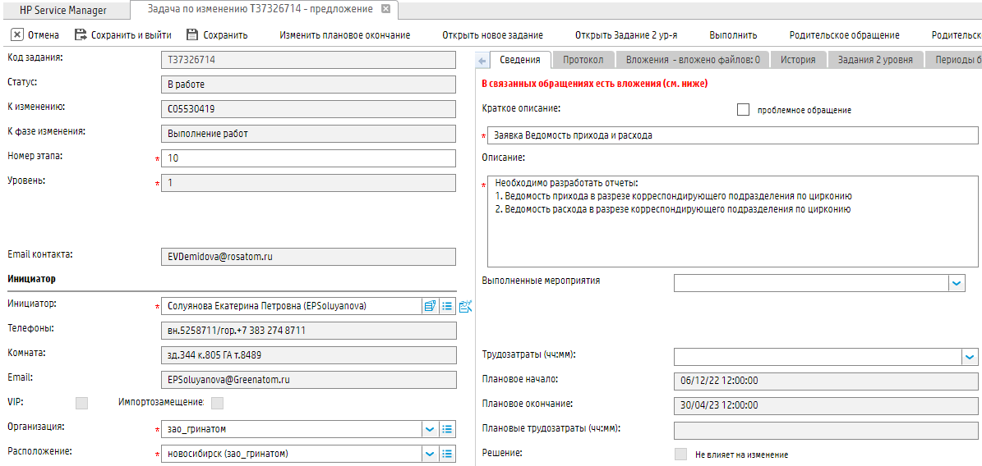

/*2023.04.10*/

1. Решение:   
   Нет доступа к отчетам:  
   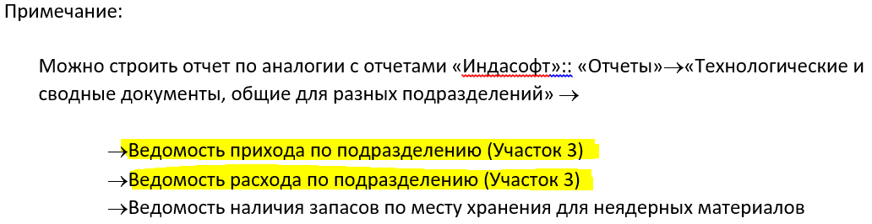  
   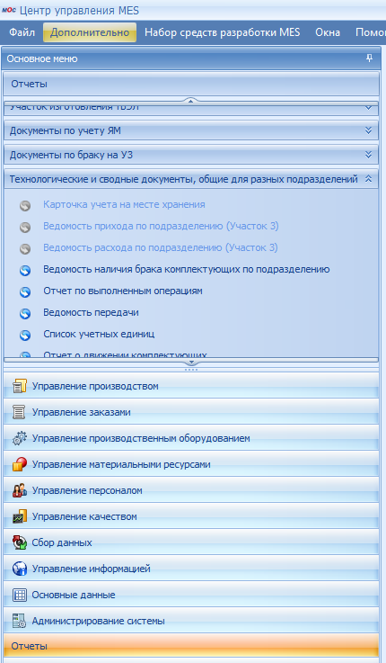
2. Для разблокировки этих отчетов использовать приложение «Авторизация функций»:  
   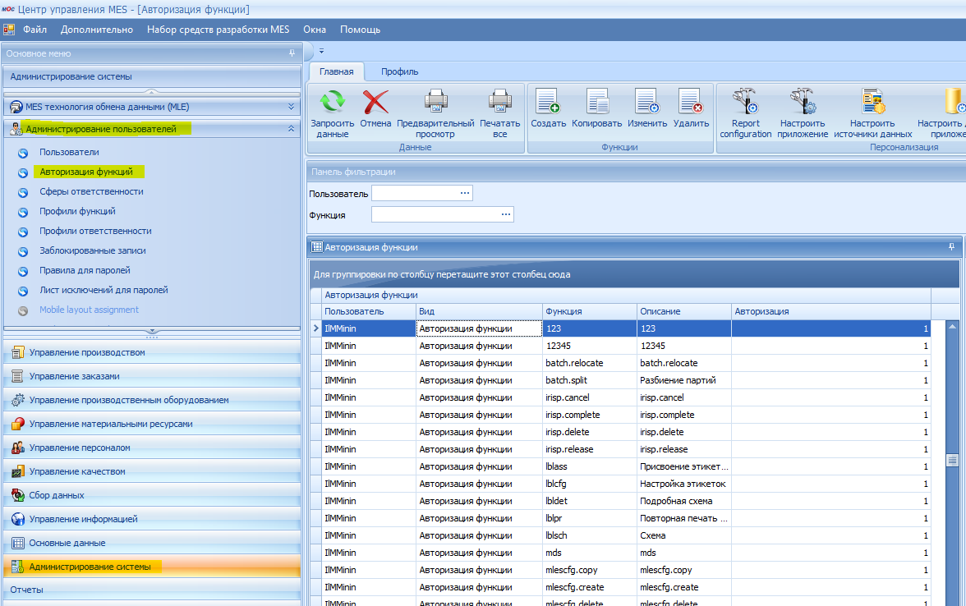
3. Авторизуем профили, какие есть у Габовой:

|  |  |  |  |  |
| --- | --- | --- | --- | --- |
| Пользователь | Вид | Функция | Описание | Авторизация |
| SMGabova | Профиль функций | 10.КЛД.УЧ-КА | 10.КЛД.УЧ-КА | 1 |
| SMGabova | Профиль функций | 10.КЛД.УЧ-КА ЯМ | 10.КЛД.УЧ-КА ЯМ | 1 |
| SMGabova | Профиль функций | 10.У1.ОТЧ | 10.У1.ОТЧ | 1 |
| SMGabova | Профиль функций | 10.У4.ОТЧ | 10.У4.ОТЧ | 1 |
| SMGabova | Профиль функций | BDE-Admin | BDE-Admin | 1 |
| SMGabova | Профиль функций | BDE-OrderMgmt | BDE-OrderMgmt | 1 |
| SMGabova | Профиль функций | BDE-User | BDE-User | 1 |
| SMGabova | Профиль функций | CAQ-Aufträge | CAQ-Aufträge | 1 |
| SMGabova | Профиль функций | CAQ-Auswertung | CAQ-Auswertung | 1 |
| SMGabova | Профиль функций | CAQ-CPL | CAQ-CPL | 1 |
| SMGabova | Профиль функций | CAQ-FEP-WEP-WAP | CAQ-FEP-WEP-WAP | 1 |
| SMGabova | Профиль функций | CAQ-KEY-USER | CAQ-KEY-USER | 1 |
| SMGabova | Профиль функций | CAQ-LFB | CAQ-LFB | 1 |
| SMGabova | Профиль функций | CAQ-Prüfmittel | CAQ-Prüfmittel | 1 |
| SMGabova | Профиль функций | CAQ-Prüfplanung | CAQ-Prüfplanung | 1 |
| SMGabova | Профиль функций | CAQ-Reklamation | CAQ-Reklamation | 1 |
| SMGabova | Профиль функций | CAQ-Stammdaten | CAQ-Stammdaten | 1 |
| SMGabova | Профиль функций | CAQ-USER | CAQ-USER | 1 |
| SMGabova | Профиль функций | DNC-Admin | DNC-Admin | 1 |
| SMGabova | Профиль функций | DNC-User | DNC-User | 1 |
| SMGabova | Профиль функций | EMG-Admin | EMG-Admin | 1 |
| SMGabova | Профиль функций | EMG-User | EMG-User | 1 |
| SMGabova | Профиль функций | HLS-Admin | HLS-Admin | 1 |
| SMGabova | Профиль функций | HLS-Infouser | HLS-Infouser | 1 |
| SMGabova | Профиль функций | HLS-User | HLS-User | 1 |
| SMGabova | Профиль функций | LLE-Admin | LLE-Admin | 1 |
| SMGabova | Профиль функций | LLE-User | LLE-User | 1 |
| SMGabova | Профиль функций | MDE-User | MDE-User | 1 |
| SMGabova | Профиль функций | MDS-Developer | MDS-Developer | 1 |
| SMGabova | Профиль функций | MLE-Admin | MLE-Admin | 1 |
| SMGabova | Профиль функций | MPL-Admin | MPL-Admin | 1 |
| SMGabova | Профиль функций | MPL-User | MPL-User | 1 |
| SMGabova | Профиль функций | PDV-Admin | PDV-Admin | 1 |
| SMGabova | Профиль функций | PDV-User | PDV-User | 1 |
| SMGabova | Профиль функций | PEP-Admin | PEP-Admin | 1 |
| SMGabova | Профиль функций | PEP-User | PEP-User | 1 |
| SMGabova | Профиль функций | PZW-Admin | PZW-Admin | 1 |
| SMGabova | Профиль функций | PZW-User | PZW-User | 1 |
| SMGabova | Профиль функций | System-Admin | System-Admin | 1 |
| SMGabova | Профиль функций | WRM-Admin | WRM-Admin | 1 |
| SMGabova | Профиль функций | WRM-User | WRM-User | 1 |
| SMGabova | Профиль функций | ZKS-Admin | ZKS-Admin | 1 |
| SMGabova | Профиль функций | ZKS-User | ZKS-User | 1 |
| SMGabova | Профиль функций | ГА.АИБ | ГА.АИБ | 1 |
| SMGabova | Профиль функций | ГА.ЦКМ | ГА.ЦКМ | 1 |

1. Есть всё, кроме выделенного красным, добавить этот профиль, перезапустить приложение – все работает:  
   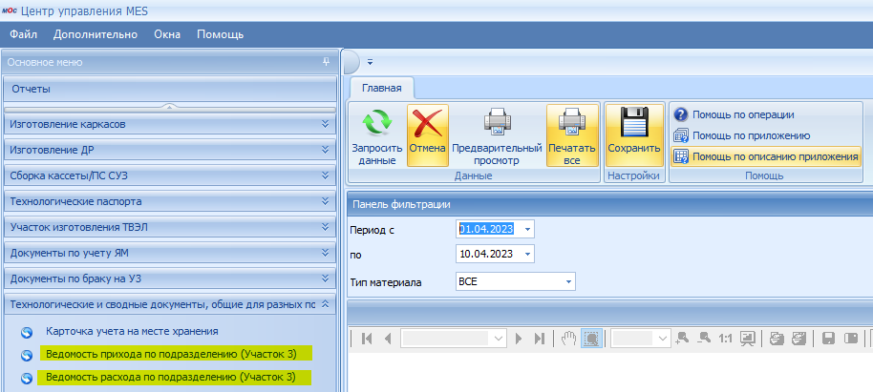

/*2023.04.11*/

1. Отчеты находятся по адресу «d:\hydra\1\custom\reports\»:  
   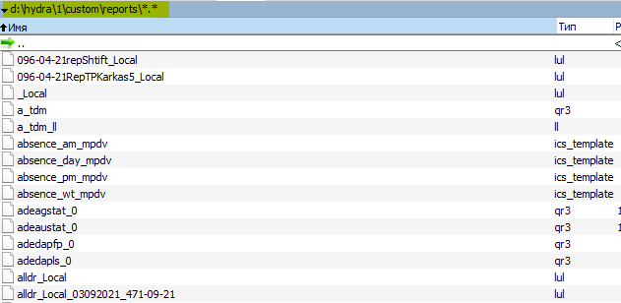
2. Меню находятся по адресу «c:\Program Files (x86)\MPDV\HYDRA 8\MOC\local\conf\MOC\Menues\»:  
   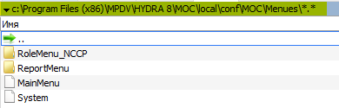

/*2023.04.12*/  
  
**СОЗДАНИЕ ПРИМЕРА u_rep_vnzonmvx_1**

1. Для начала повторим приложение «Ведомость наличия запасов по месту хранения» u_rep_vnzonmvx_1. Эталон – прод сервер, мес будет иметь цвет интерфейса «black»:  
   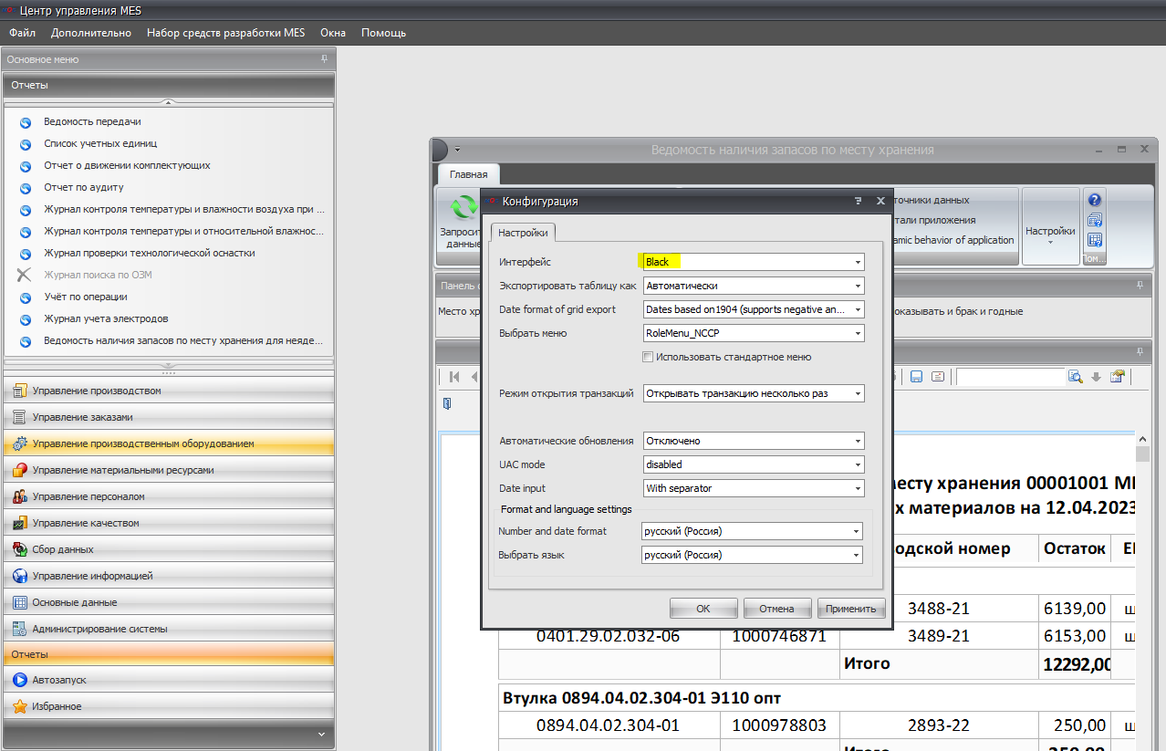

/*2023.04.13*/

1. Указать источник данных и настроить панель фильтрации:  
   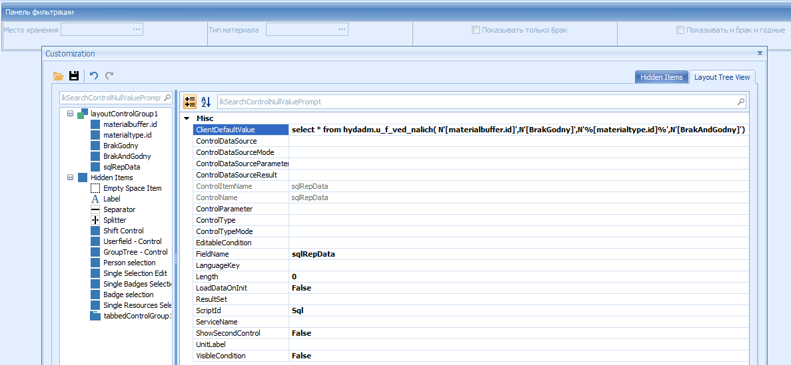  
   В поле ClientDefaultValue вписываем запрос, по которому данные будут попадать в отчет.
2. Теперь нужно «Настроить источники данных», откуда будем брать информацию. Добавить новый источник данных:  
   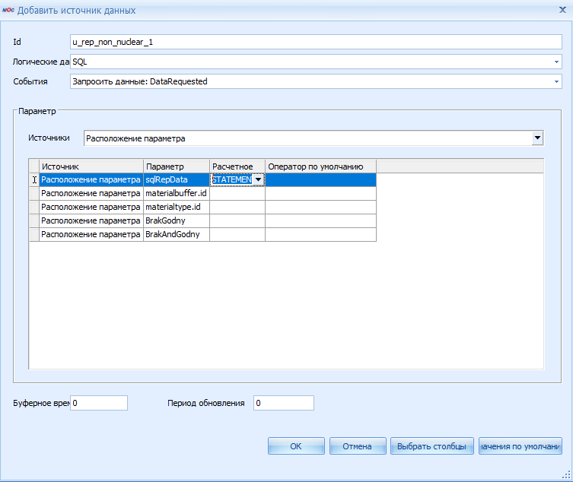  
   Перезапустить приложение.
3. Сделать «Настройки деталей приложения» и расположить отчет внизу панели фильтрации:  
   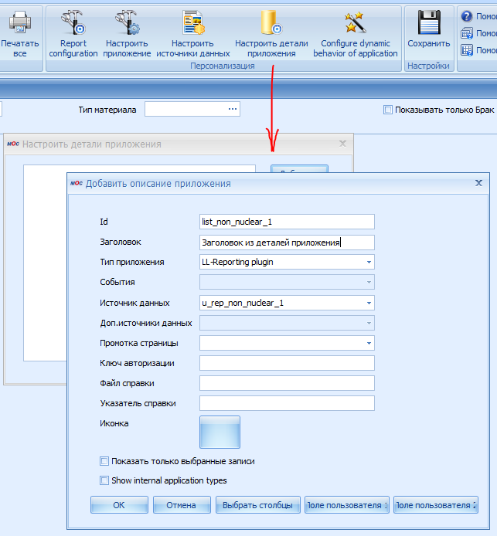  
   Перезагрузить МОС. Опять включаем Набор средств разработки МОС.
4. Запросить данные перед запуском конструктора. В поле таблицы пока ничего не отобразится, но запрос отработает на сервере. Если на экране появится ошибка запроса из базы данных, его нужно будет проверить в SQL. Если ошибки нет, то нажимаем на кнопку Report Configuration (Открываем в Конфигураторе), «Добавить»:  
   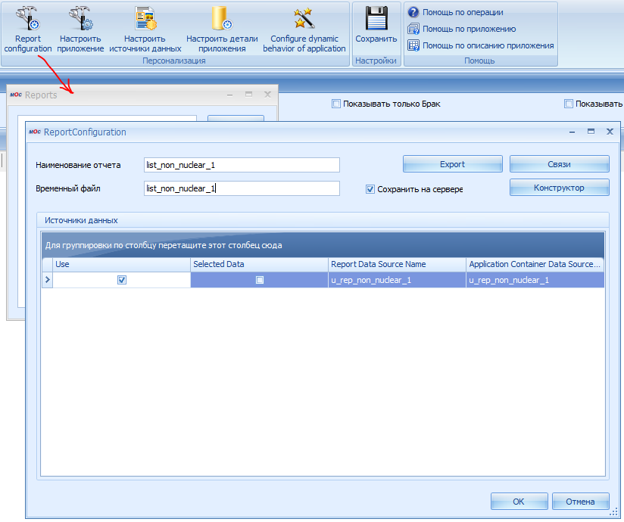
5. Нажимаем на кнопку «Конструктор».

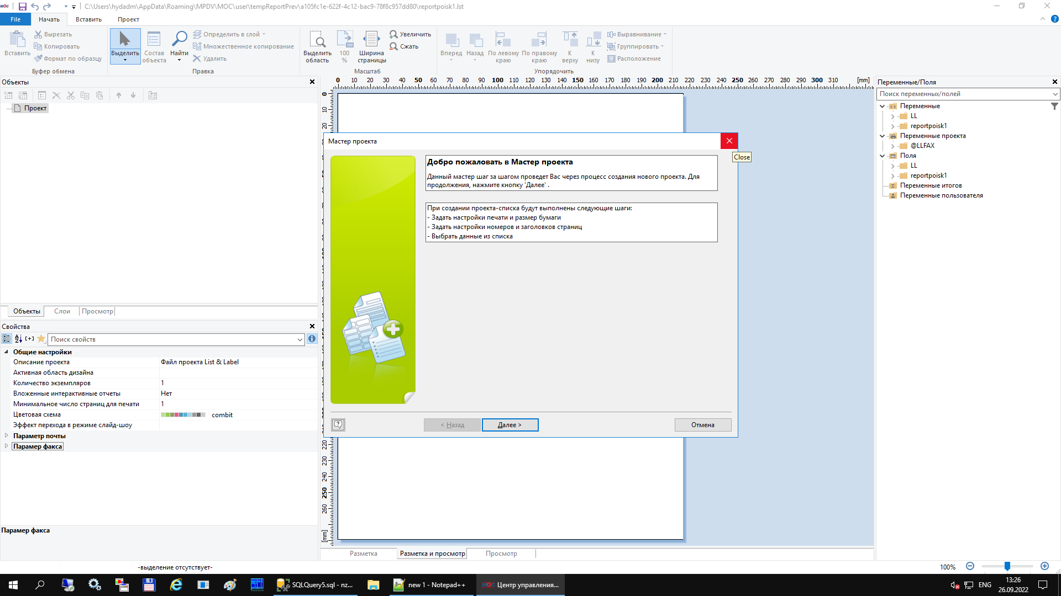

Появится Мастер отчетов, закрываем на крестик (пока не будем его использовать).

В верхнем меню выбираем закладку «Вставить» - «Контейнер».

1. Указателем мыши зацепляем верхний левый угол и растягиваем на лист. Это будет поле отчета:

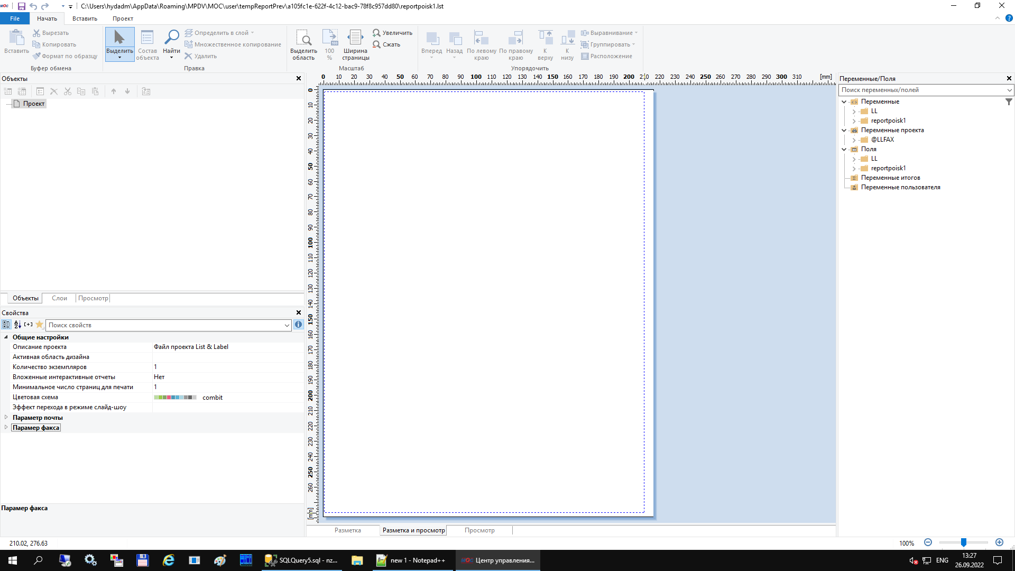

1. «Таблица»,

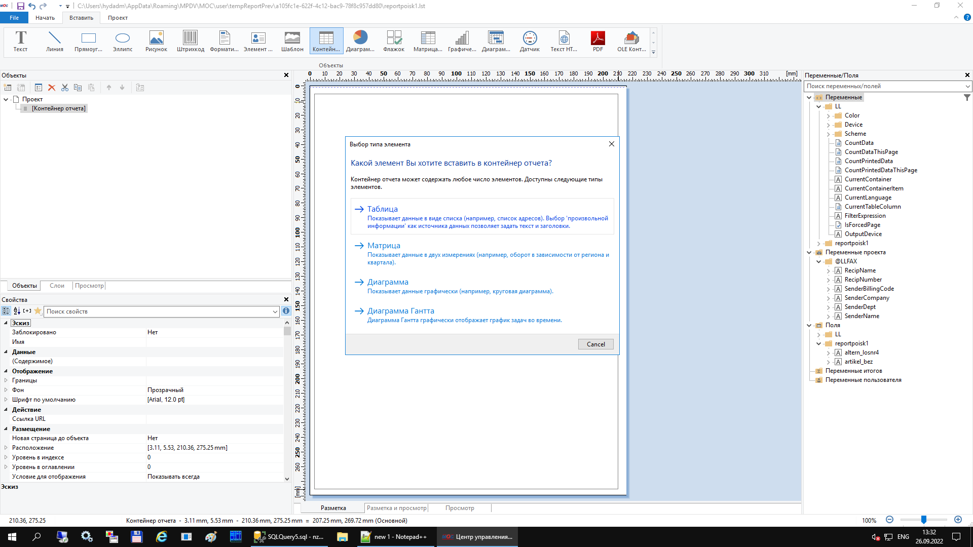

1. Выбираем таблицу, ОК.  
   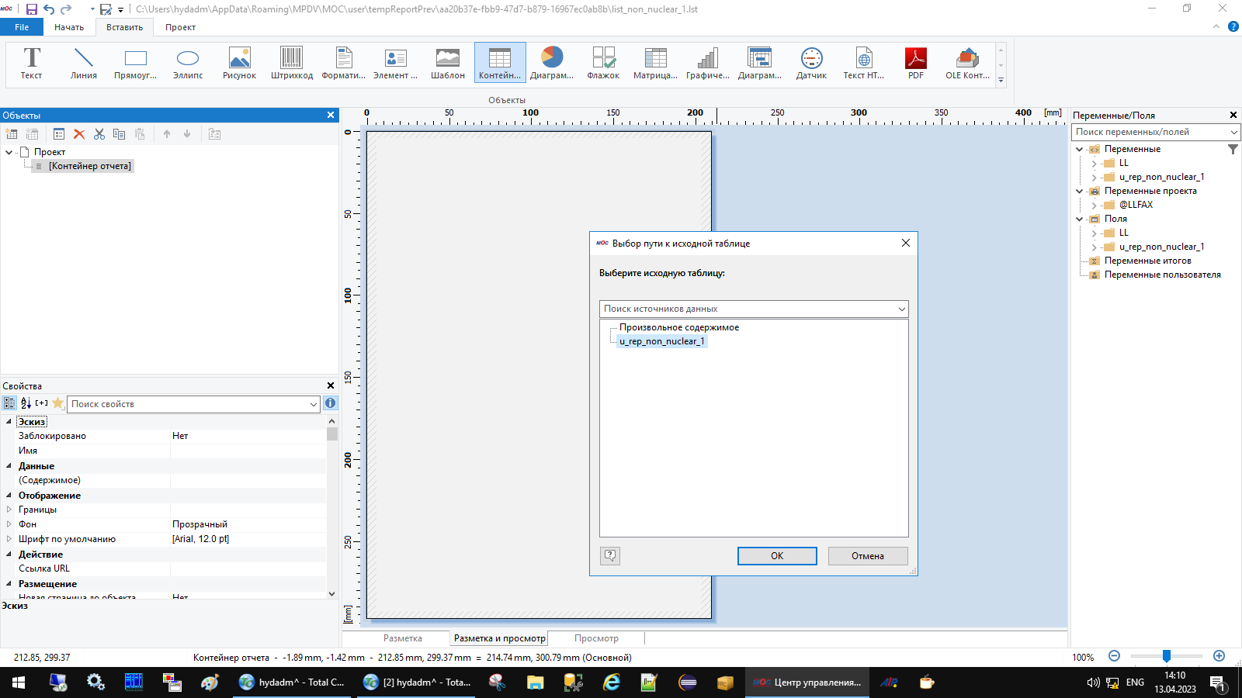
2. Создать строку заголовка. Добавить текст:  
   
3. Ввести текст заголовка, внизу можно контролировать правильность интерпретации строки:   
   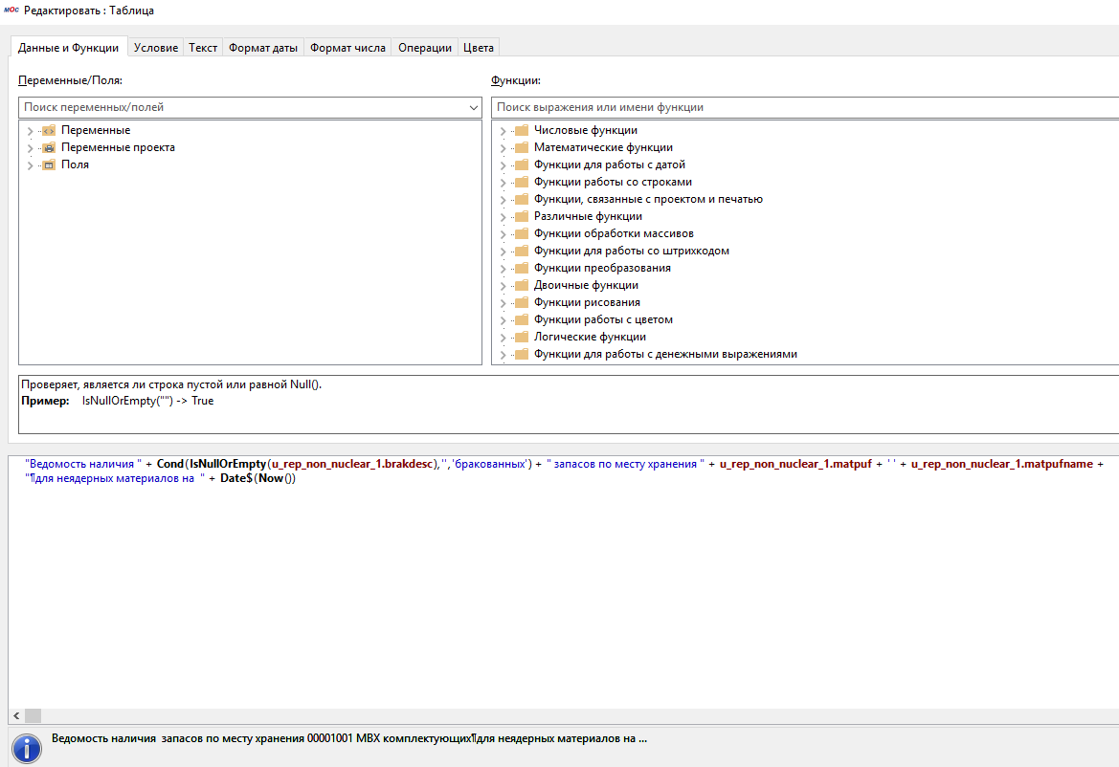
4. Выйти и отредактировать оформление заголовка:  
   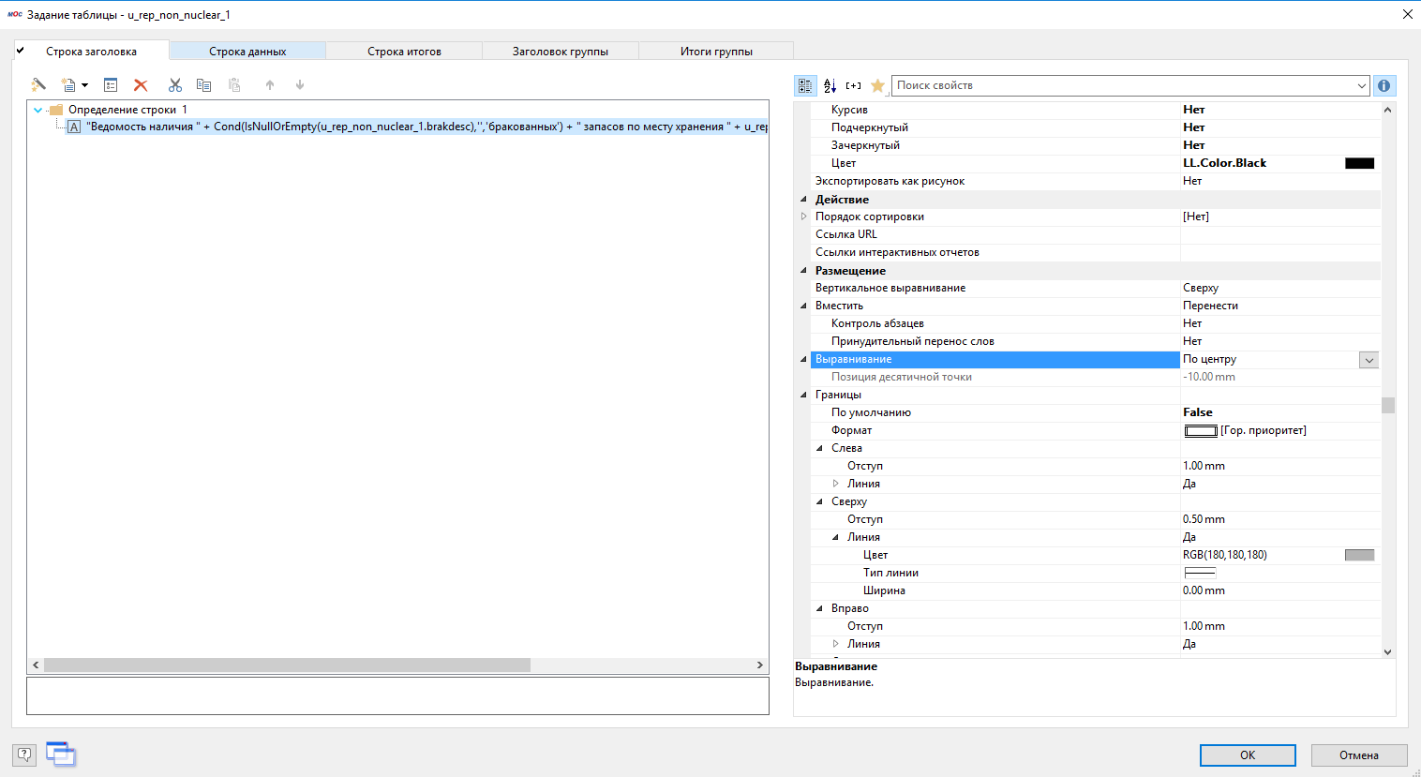
5. «Строка данных»->Мастер выбора данных->добавить колонки:  
   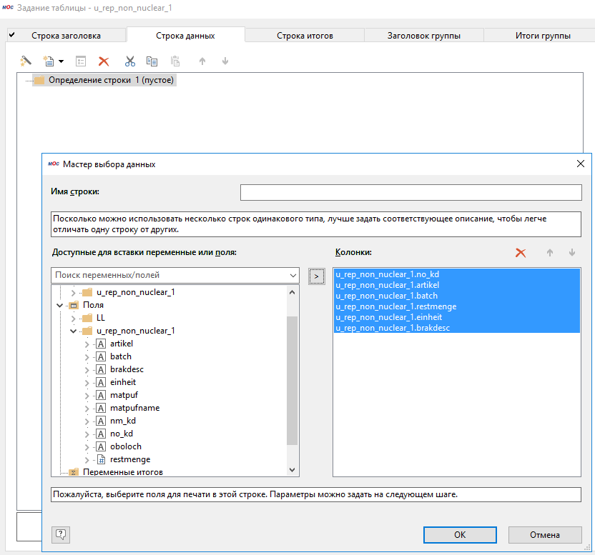
6. «Строка данных» станет такого вида:  
   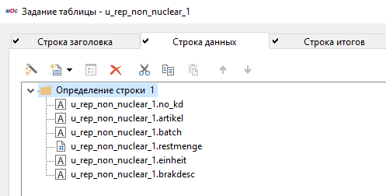
7. Можно добавить дополнительное условие, например, для «u_rep_non_nuclear_1.batch»:  
   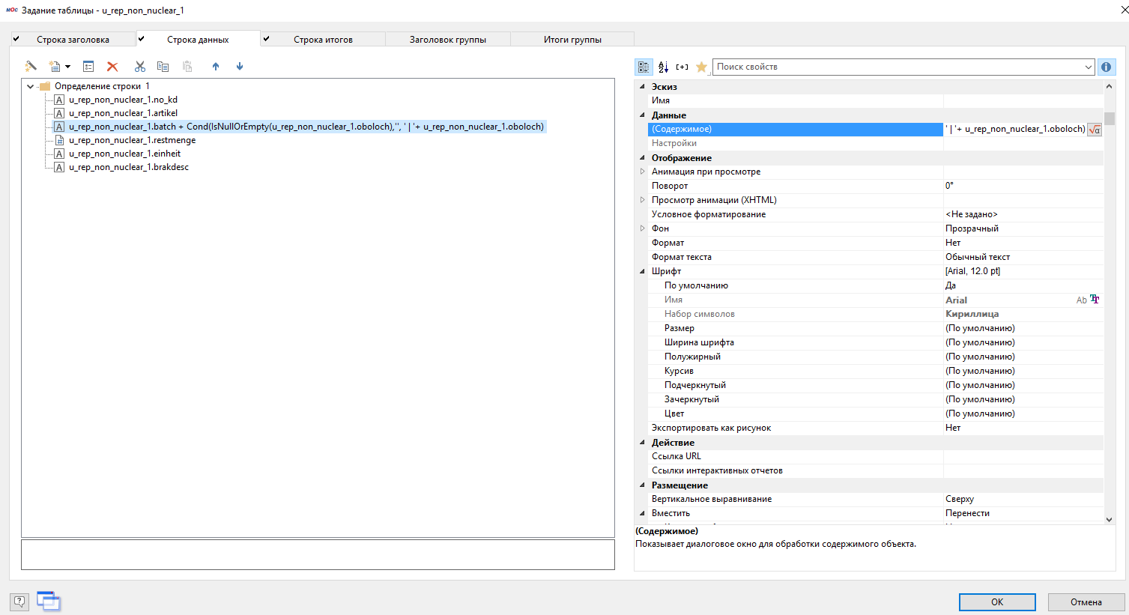
8. Вернуться к «строке заголовка», копипаст определения строки 1:  
   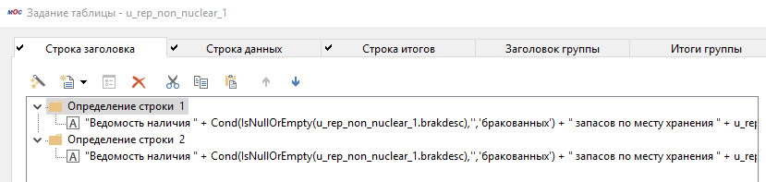
9. Вставить название заголовка для каждого столбца:  
   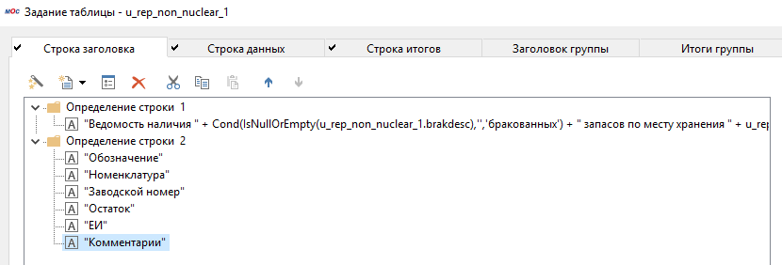
10. После задания параметров в «панели фильтрации» и редактирования оформления отчет будет таким:  
    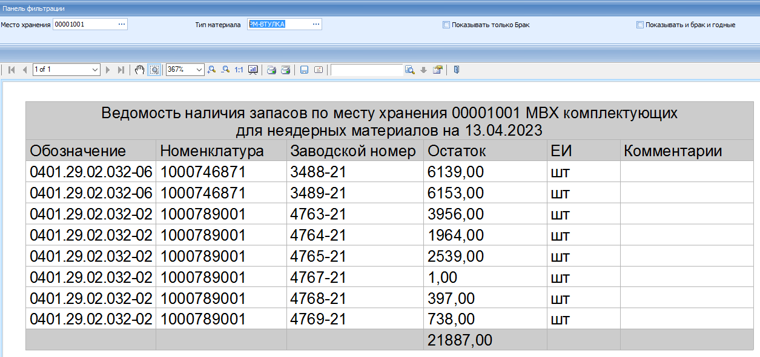
11. Отредактировать «строку итогов»:  
    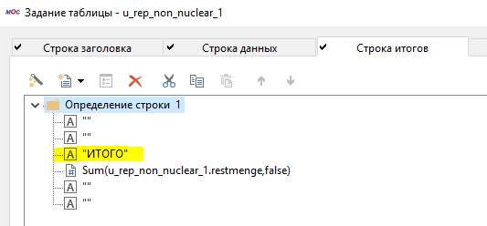
12. Отредактировать «заголовок группы»:  
    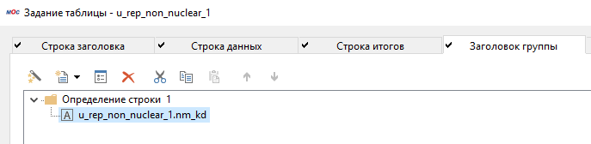
13. Отредактировать «итоги группы»:  
    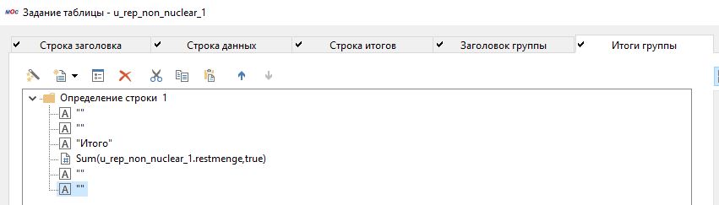
14. Теперь отчет будет таким:  
    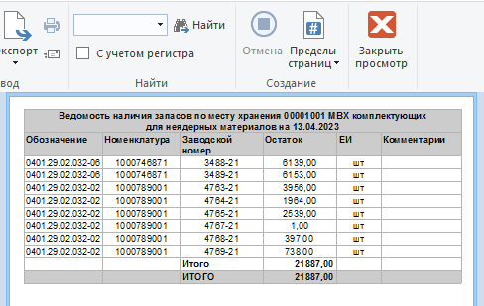
15. Не работает группировка. Посмотрим, как в оригинале:  
    - «строка итогов»  
    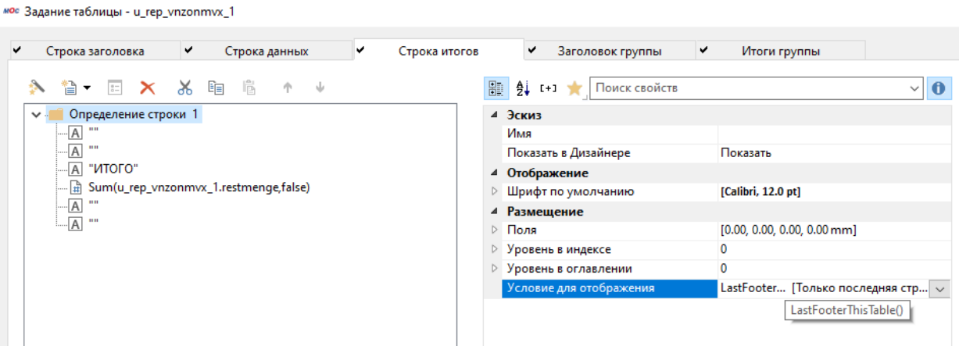  
      
    - «заголовок группы»  
    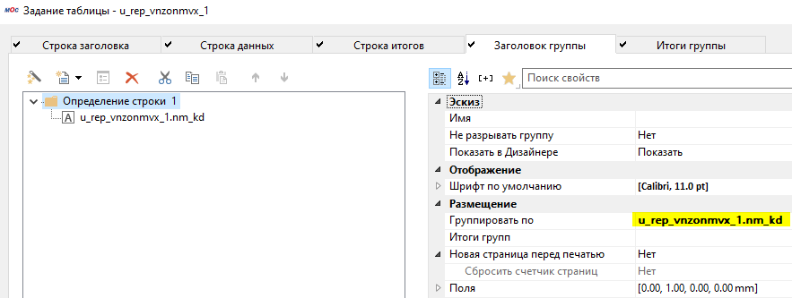  
      
    - «итоги группы»  
    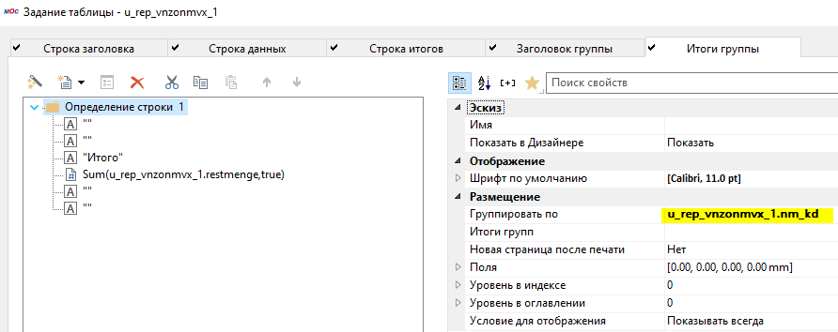
16. Сделаем также:  
    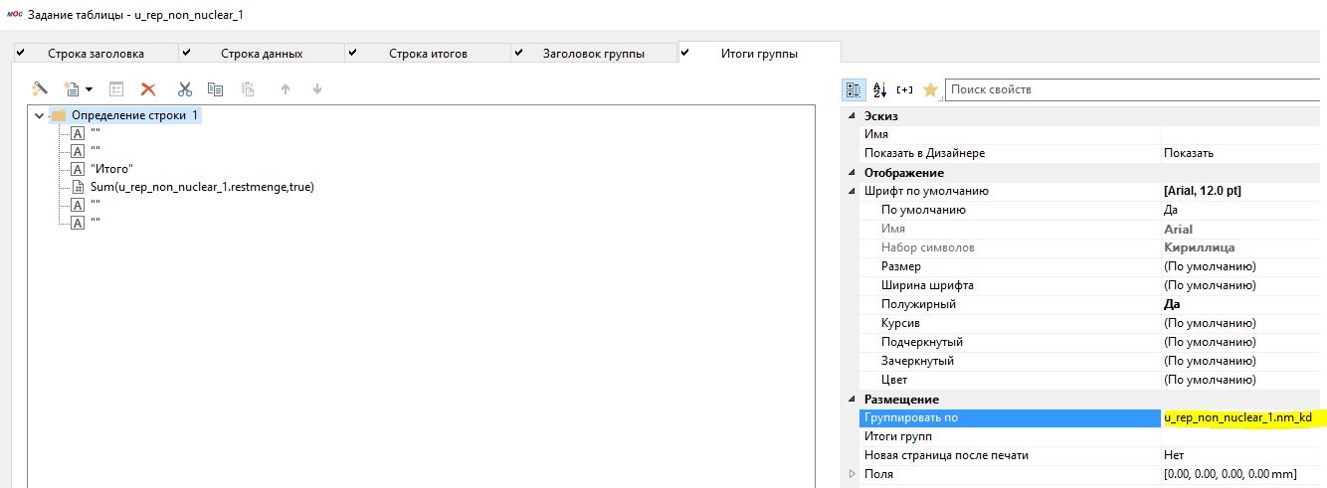
17. Теперь группировка работает:  
    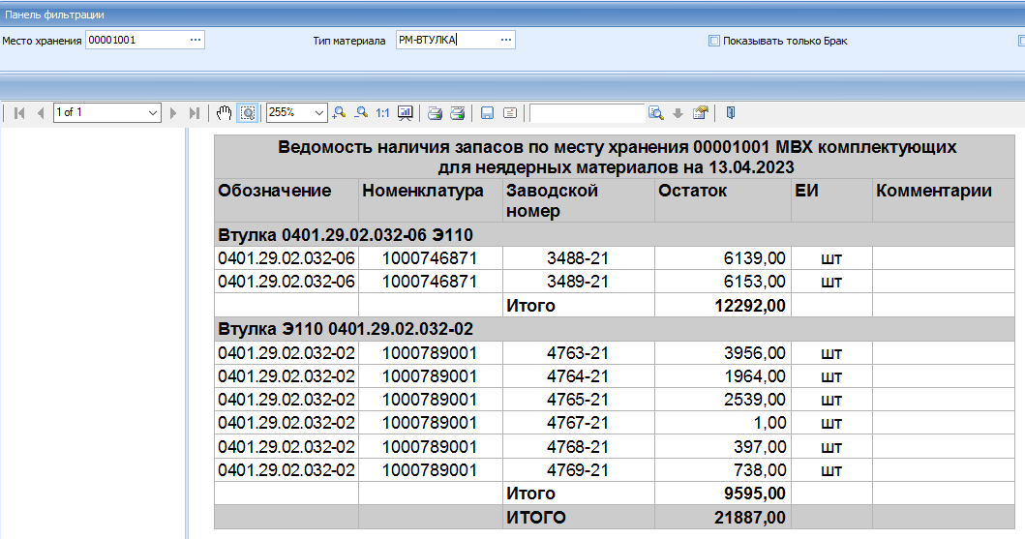

/*2023.04.14*/  
  
**СОЗДАНИЕ ПАНЕЛИ ФИЛЬТРАЦИИ**

1. Теперь займемся нашим приложением. Панель фильтрации должна быть такой:  
   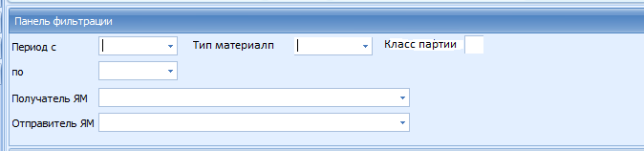
2. «Период с…по», а также «Тип материала» можно взять в приложении «Ведомость прихода по подразделению (Участок 3)»:  
   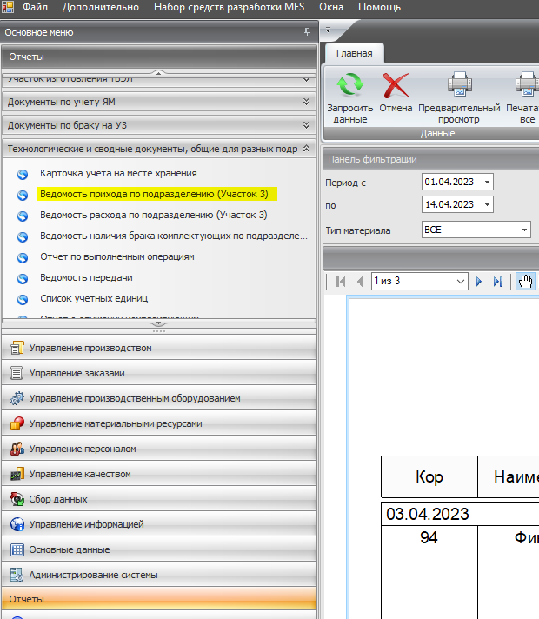
3. В выпадающем списке «Тип материала» есть лишний пункт «ВСЕ»:  
   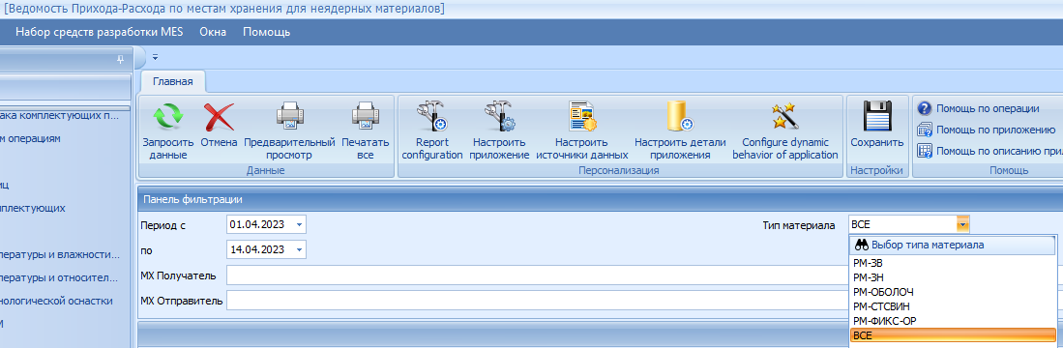
4. Условие формирования списка «Тип материала»:  
   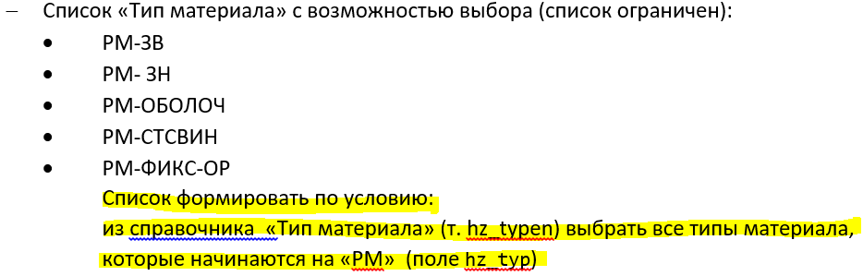
5. Перейти по домену «U_ReportType» и найти таблицу (вьюшку), откуда берутся данные:  
   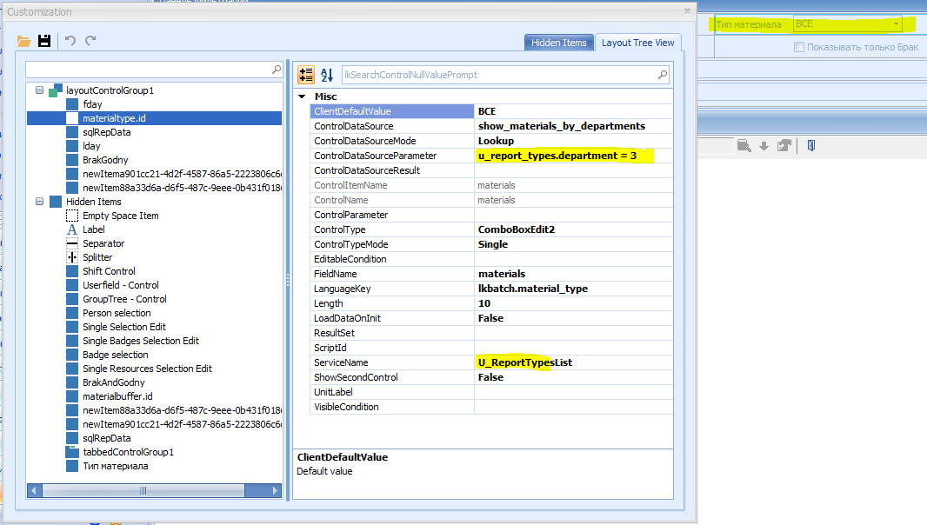
6. Вьюшка «u_vw_show_materials_by_departments»:  
   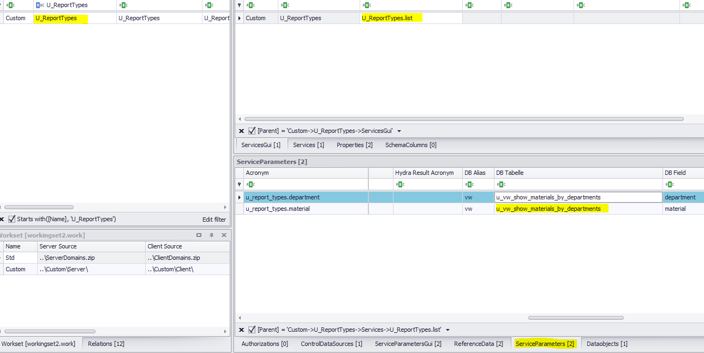
7. Выводятся материалы с параметром 3 – «u_report_types.department = 3»  
   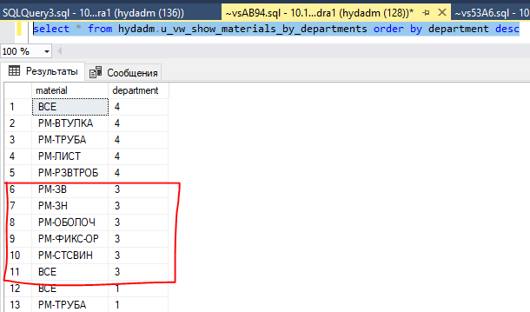
8. Создал копию домена:  
   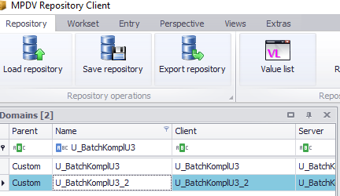

/*2023.04.17*/

1. Сохранить репозиторий. Сделать экспорт репозитория:  
   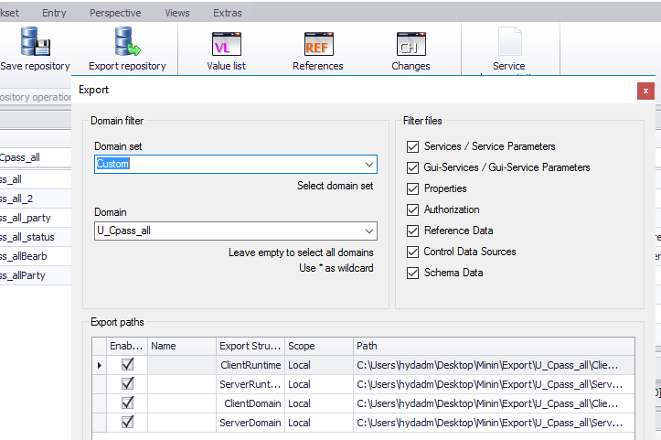
2. Скопировать полученные в результате экспорта файлы из папки «c:\Users\hydadm\Desktop\Minin\Export\U_Cpass_all\ClientRuntime\» в папку «c:\Program Files (x86)\MPDV\HYDRA 8\MOC\local\resources\data\»  
   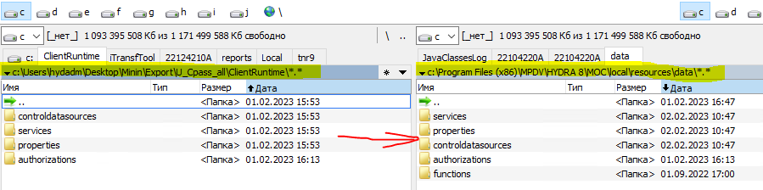
3. Сгенерировать серверный пакет обновления:  
   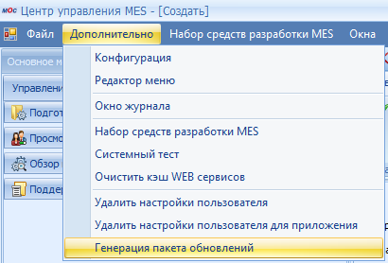  
   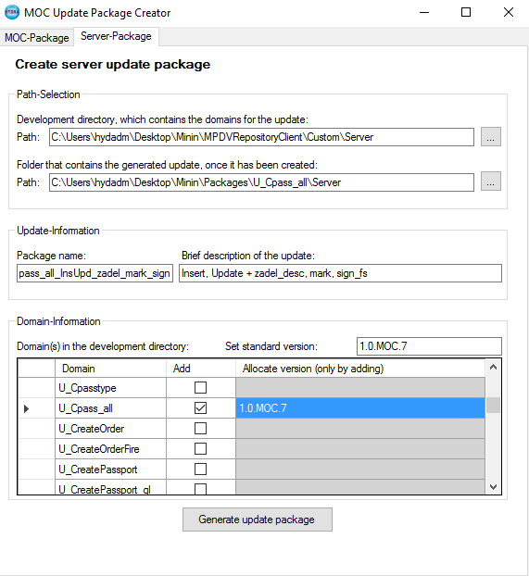
4. Копия домена переименована в «U_rep_non_nuclear», убрал все лишнее. Теперь комбобокс «типа материала» ссылается на ControlDataSource «Urepnonnuclearhztyp». В DataObject «U_rep_non_nuclear.hztyp» происходит фильтрация нужных материалов:  
   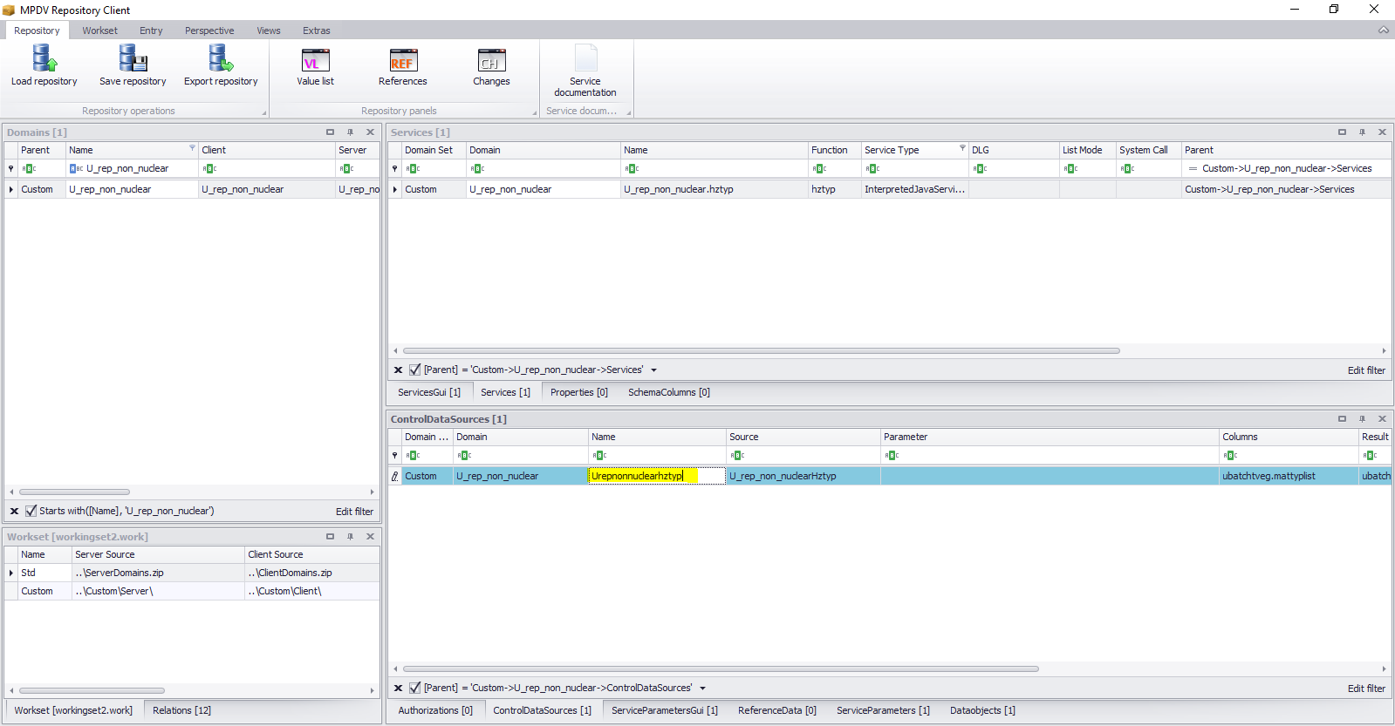
5. Теперь комбобокс «Тип материала» работает правильно:  
   
6. Теперь создать списки «МХ Отправитель» и «МХ Получатель»:  
   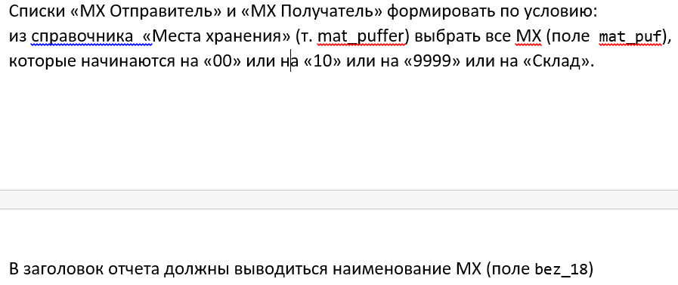
7. После уточнения задания есть два варианта решения:  
   - идеальный – вывести поля «mat_puf» и «bez_18» вместе;  
   - приемлемый - вывести поле «bez_18».
8. В приложении «Управление материальными ресурсами»->«Управление запасами»‑>«Комплектующие У3» как пример можно взять комбобокс «Место хранения»:  
   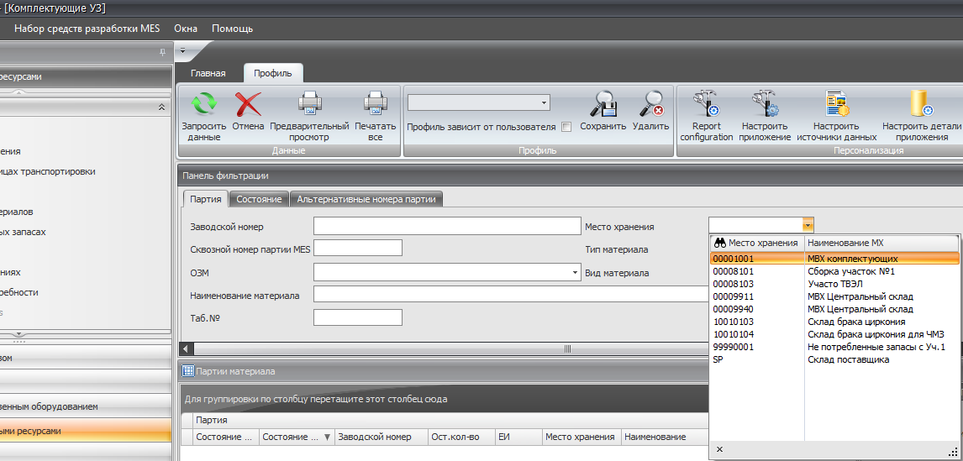
9. Комбобокс ссылается на ControlDataSource «batchkomplmatpuf»:  
   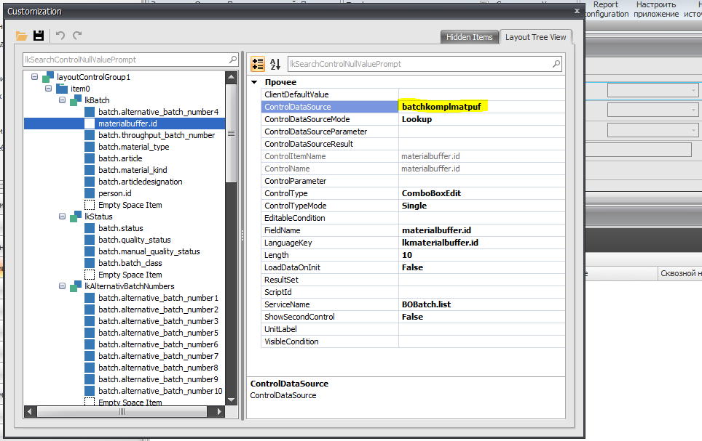
10. Он так же находится в домене «U_BatchKomplU3»:  
    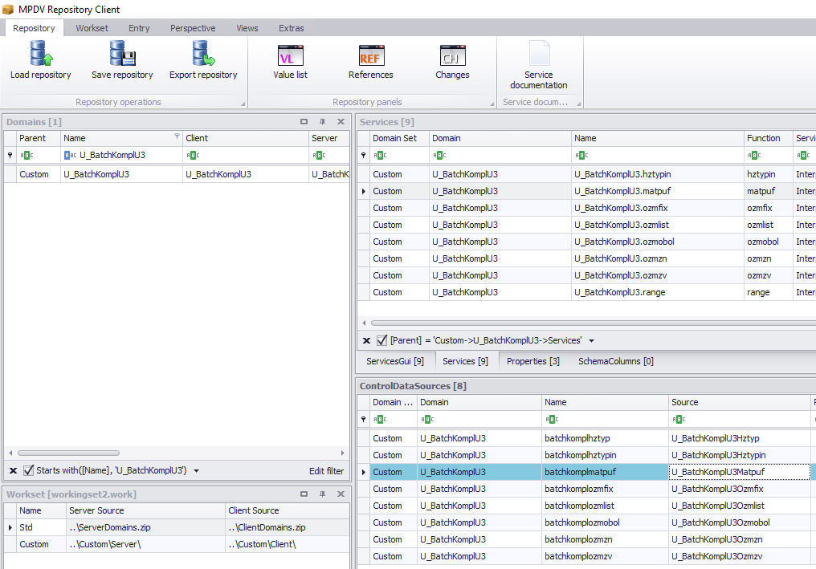
11. По аналогии сделать Service, ControlDataSource и DataObject:  
    создать второй сервис «U_rep_non_nuclear.matpuf»  
    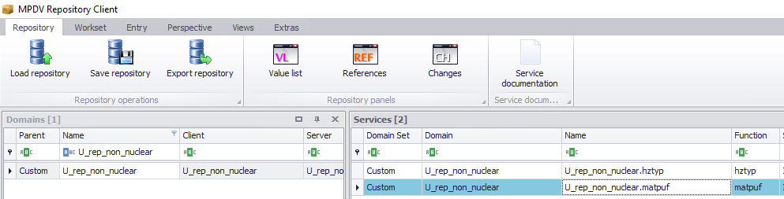  
    создать второй ControlDataSource «UrepmatpufRecipient», на который ссылается комбобокс получатель. В разделе «Columns» список сервис-параметров  
    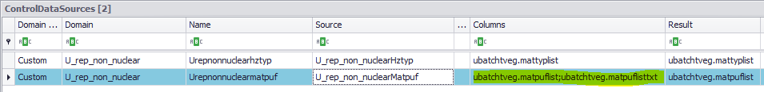  
    сервис-параметры – это те подписи колонок, которые выводятся в комбобоксах:  
    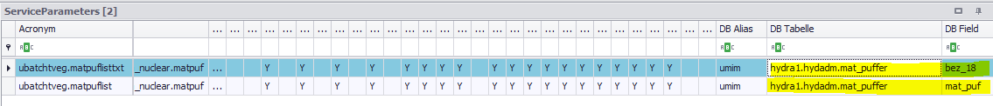  
    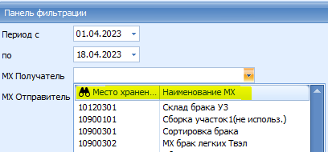  
    Dataobject «U_rep_non_nuclear.matpuf» - данные из таблицы «hydra1.hydadm.mat_puffer umim», отфильтрованные по «mat_puf LIKE '00%' or mat_puf LIKE '10%' or mat_puf LIKE '9999%' or mat_puf LIKE N'Склад%'»  
    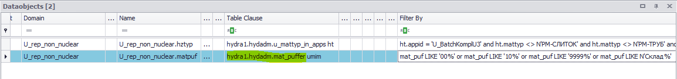

/*2023.04.19*/

1. В комбобоксе «МХ Отправитель» данные те же, что и у «МХ Получатель», но если они ссылаются на один ControlDataSource, возникает ошибка:  
   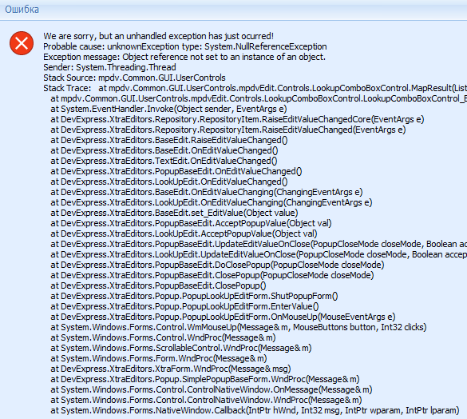
2. Если у второго комбобокса сменить ControlType на «ComboBoxEdit2», работает без ошибок. Так же сделать свою копию ControlDataSource для «МХ Получатель» из ControlDataSource для «МХ Отправитель»:  
   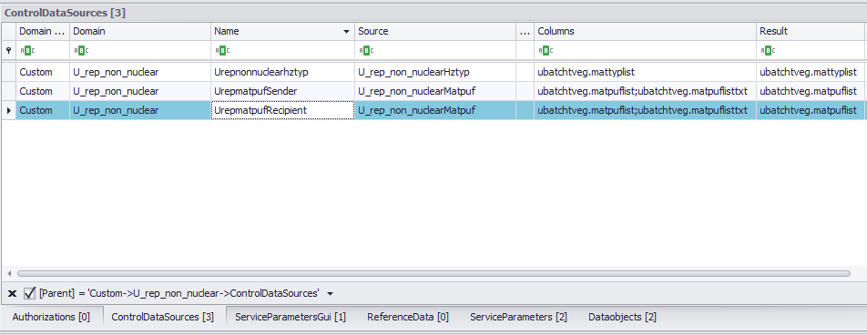
3. Теперь все работает:  
   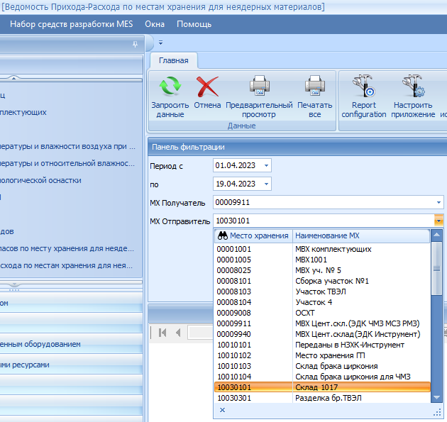
4. Создать источник данных для даты с…по как в приложении «Ведомость расхода по подразделению (Участок 3)»:  
   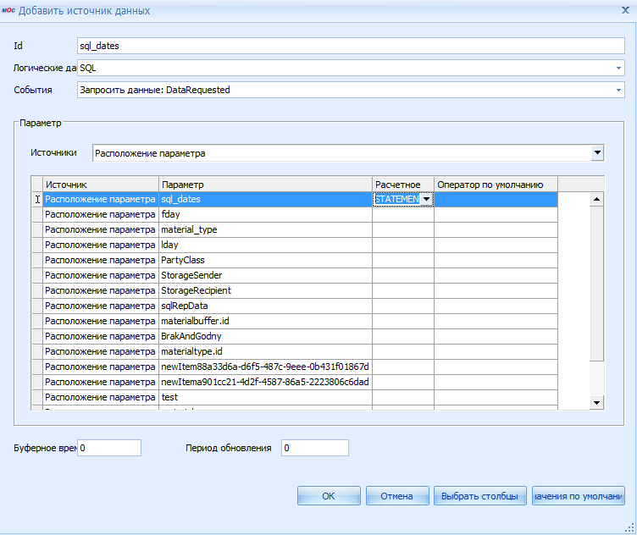
5. Нажать на кнопку Report Configuration (Открываем в Конфигураторе), «Изменить», выбрать галочку «Use» для «sql_dates», далее нажать «Конструктор»:  
   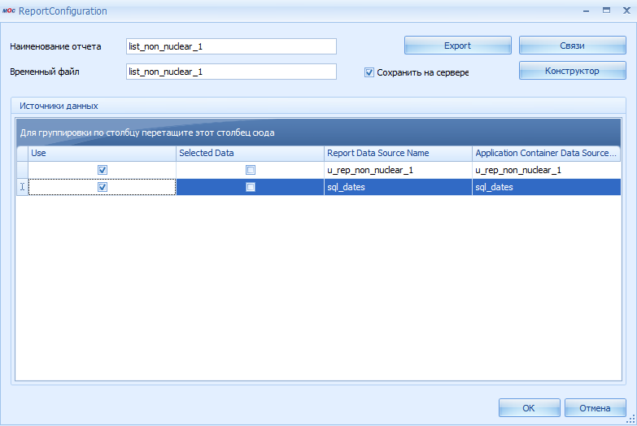
6. В строке заголовка сделать следующую запись:  
   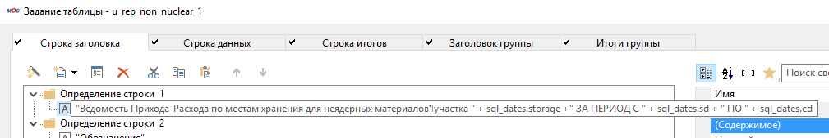
7. Сохранить, выйти из конструктора и приложения и заново зайти. Заголовок после перезагрузки приложения работает:  
   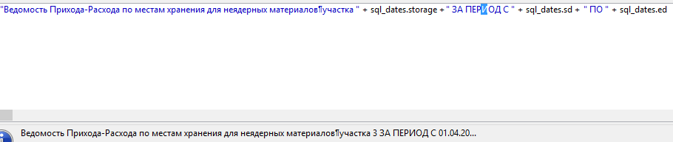
8. Далее реализовать работу чекбокса «Класс партии»:  
   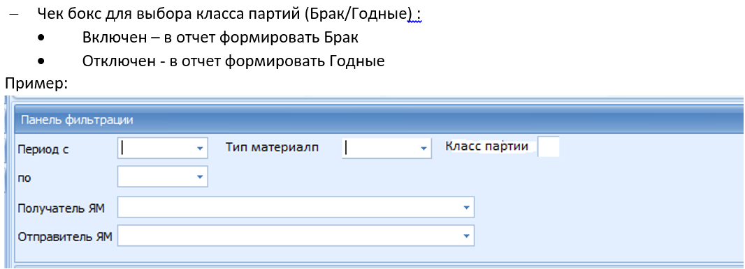
9. Создать невидимый источник данных «sql_PartyClass», который выбирает значение чекбокса «PartyClass» как «Party»:  
   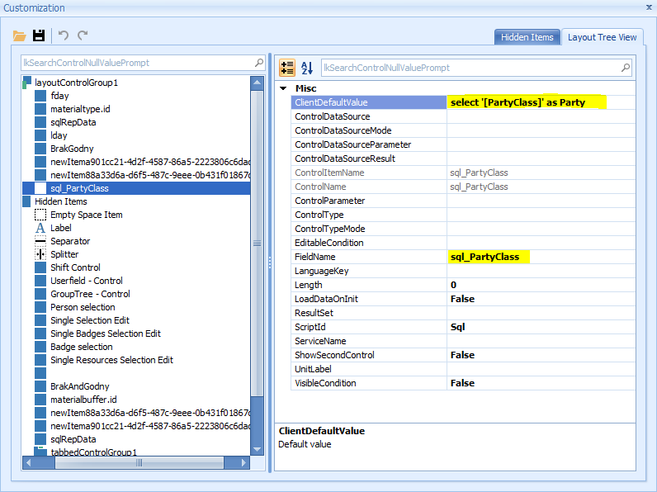
10. Настроить источник данных «sql_PartyClass»:  
    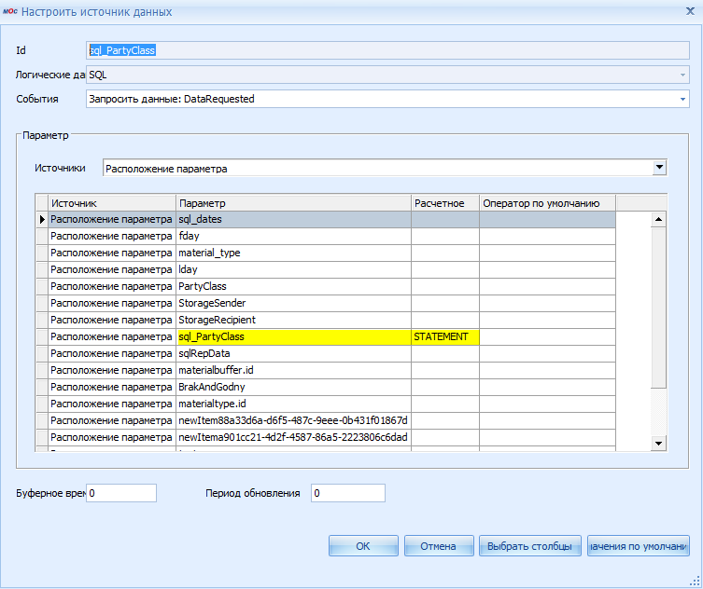
11. Запросить данные перед запуском конструктора:  
    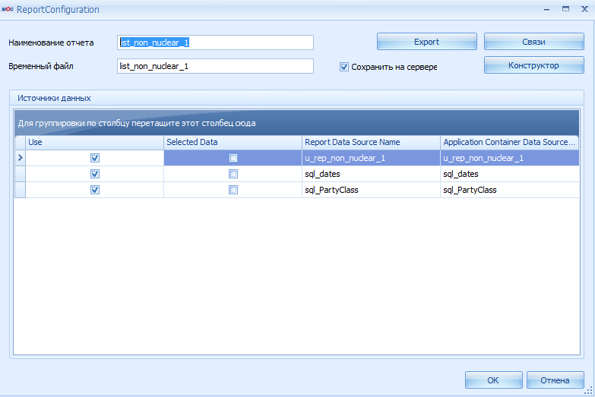
12. После заголовка таблицы в «Определение строки 1» создать «Определение строки 2» для вывода информации о годности/браке в зависимости от значения чекбокса «ClassParty» и ввести строку «"(" + Cond(sql_PartyClass.Party="False", "Годные", "Брак") +")"». Пример с функцией Cond для Bool указан:  
    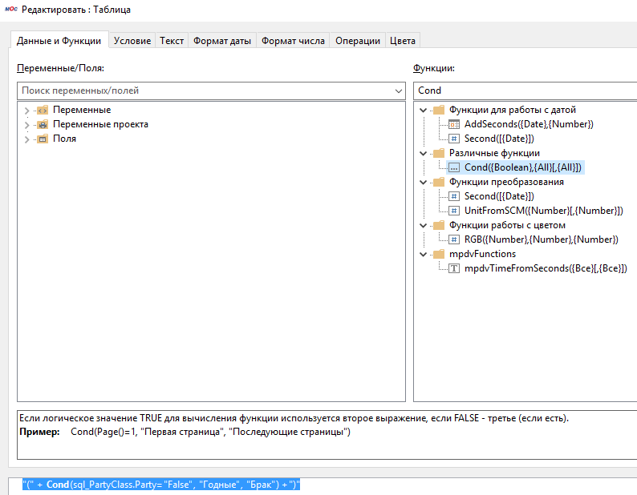
13. Далее ввести в отчет информацию об отправителе и получателе:  
    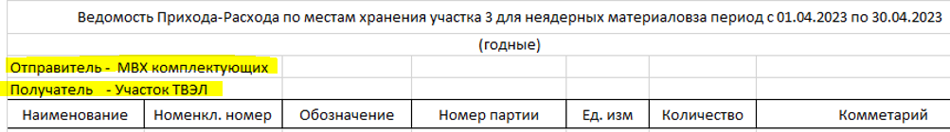
14. Делать по тому же алгоритму, что и для источника «sql_PartyClass».

/*2023.04.20*/

1. В качестве примеров МХ можно использовать следующие приложения:  
   1. Отчеты -> документы по учету ЯМ -> Список прихода учетных единиц (за период);  
   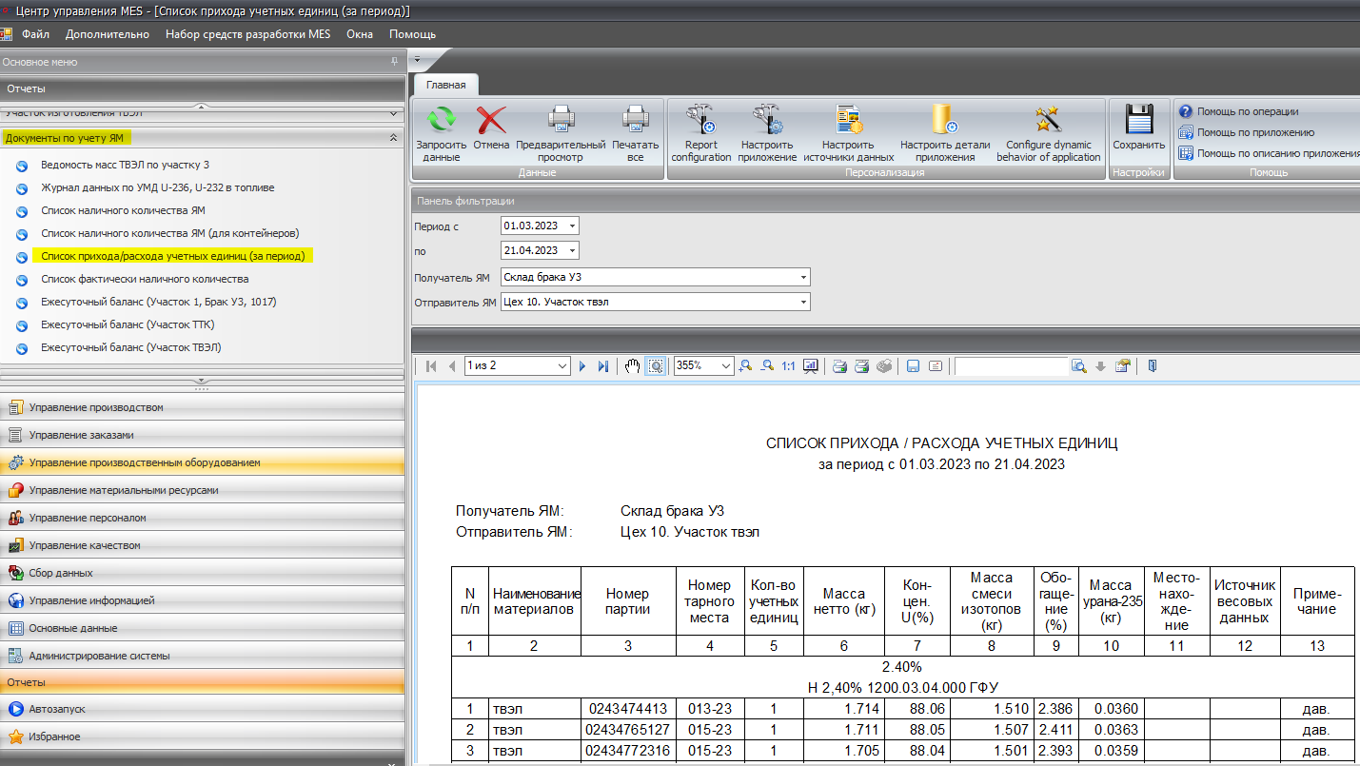  
   2. Отчеты -> технологические и сводные документы -> ведомость передачи.  
   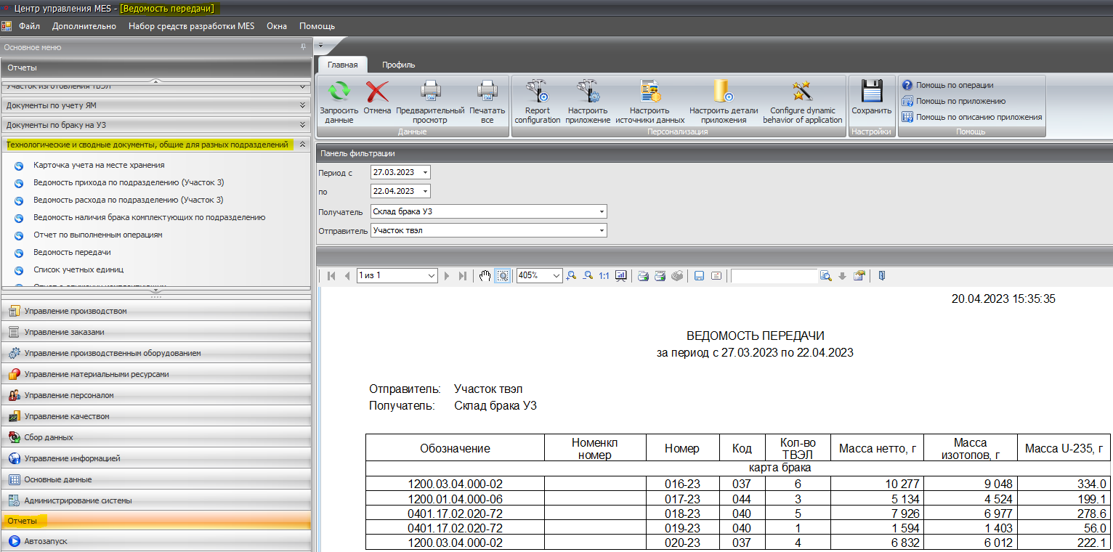
2. Однако в последних двух случаях в списке выводится только наименование МХ:  
   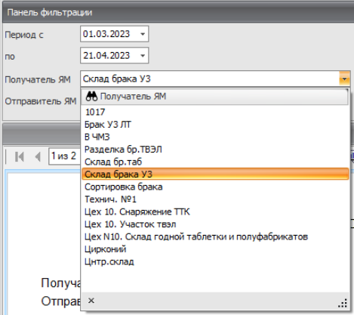
3. И они формируются из простой таблицы с одним столбцом:  
   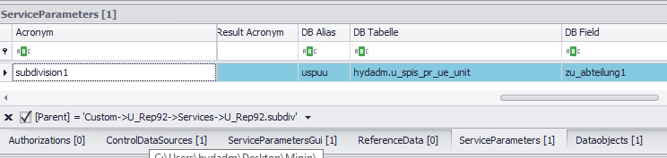  
   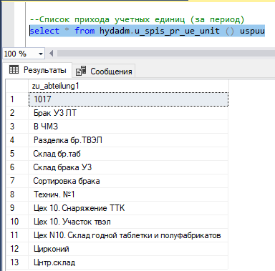
4. Чтобы в чекбоксах МХ выводились наименования МХ, а не номер, поменять параметр Result со значения «ubatchtveg.matpuflist» на «ubatchtveg.matpuflisttxt»:  
   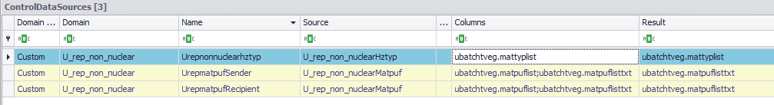
5. Упорядочивание по «наименованию МХ»:   
   
6. Сделать упорядочивание по «Месту хранения»:  
   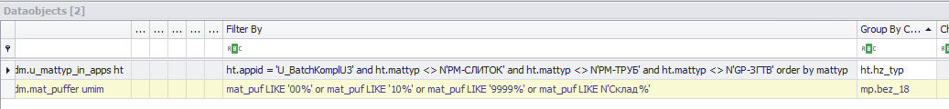
7. Ошибку из пункта 52  
     
   Удалось победить путем удаления комбобокса «StorageSender» и заново созданием такого же комбобокса, только с именем «StorageSender2», т.к. система не позволила взять старое имя. Теперь в отчете все выводится как надо:  
   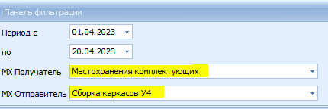  
   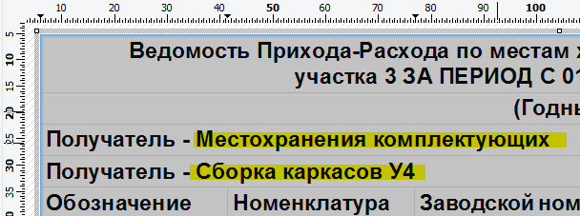

/*2023.04.21*/

1. В соответствии с заданием:  
   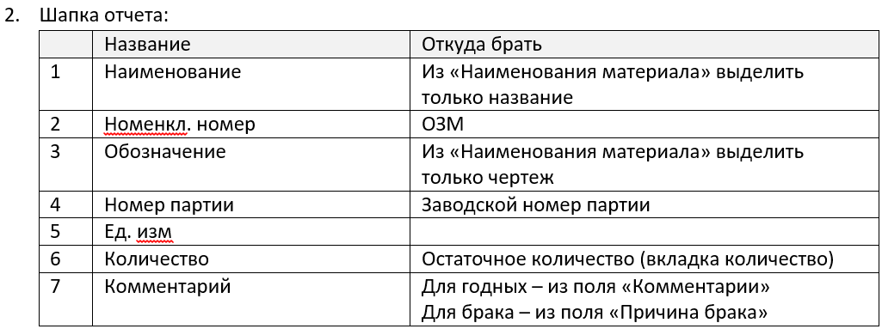
2. Создать заголовок таблицы:  
   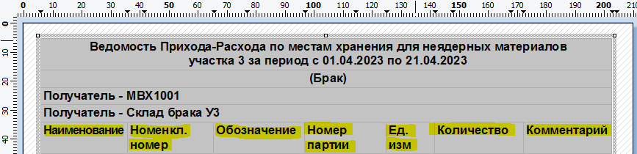
3. Далее создать хранимую функцию в основной источник данных.

/*2023.04.25*/

1. Основной источник данных:  
   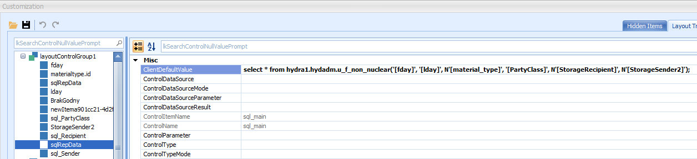
2. Настройка:  
   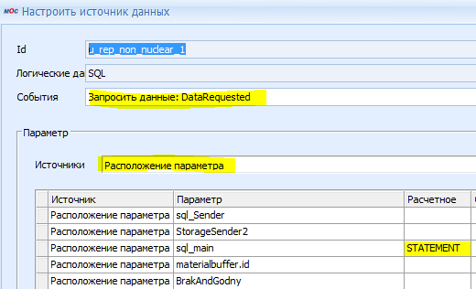
3. Отчет генерируется:  
   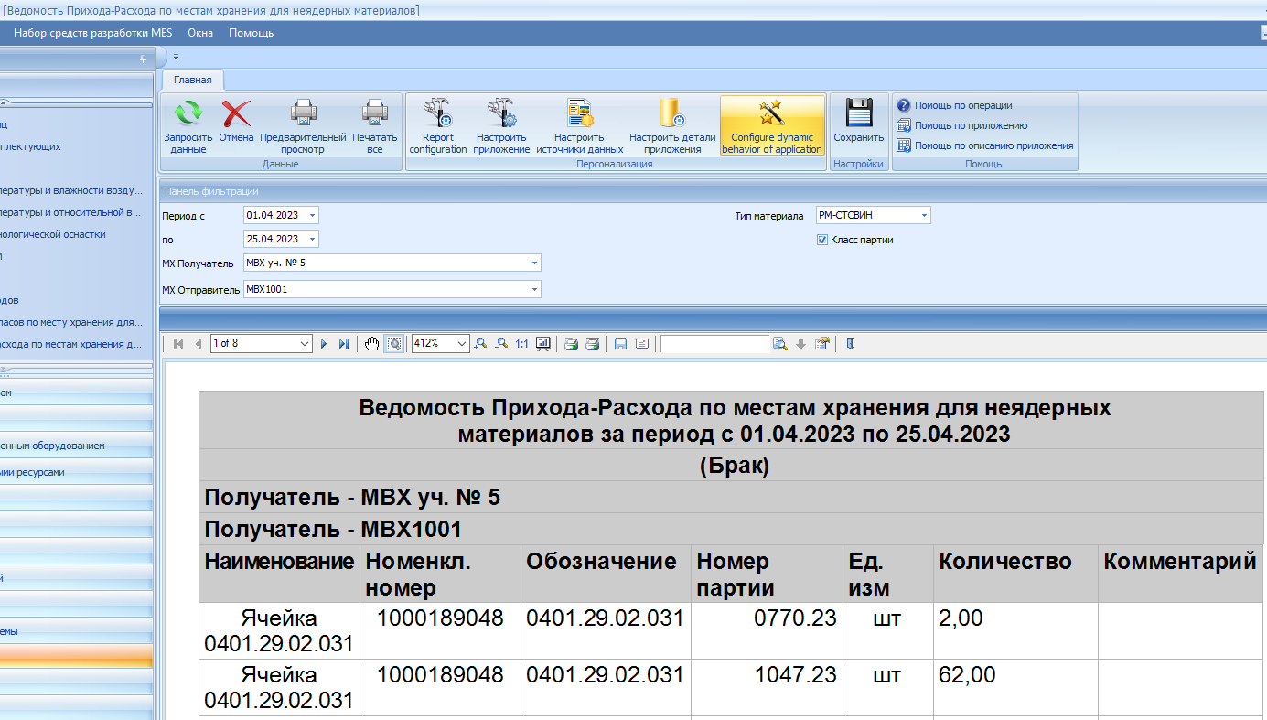

/*2023.04.27*/

1. После добавления в хранимую функцию фильтрации по типу материала, отчет не генерируется:  
   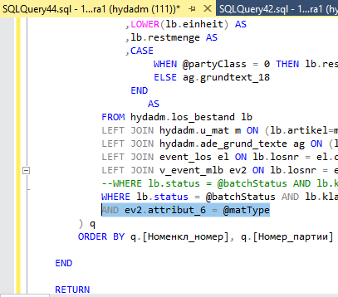
2. Не работает мой комбобокс типов материалов. По совету сделаем стандартный, чтобы не терять время:  
   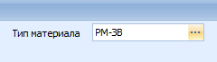
3. Который был взят из этого приложения:  
   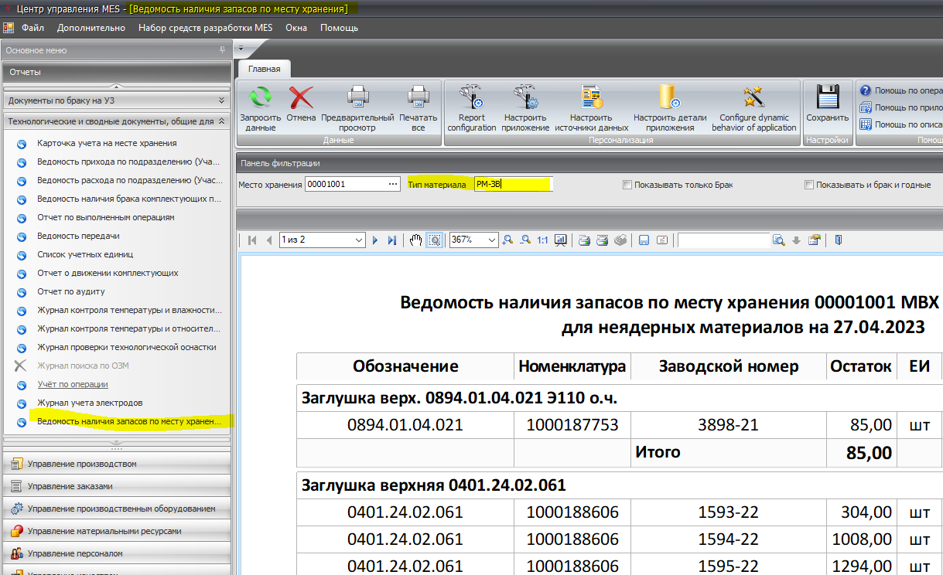
4. Теперь все работает:  
   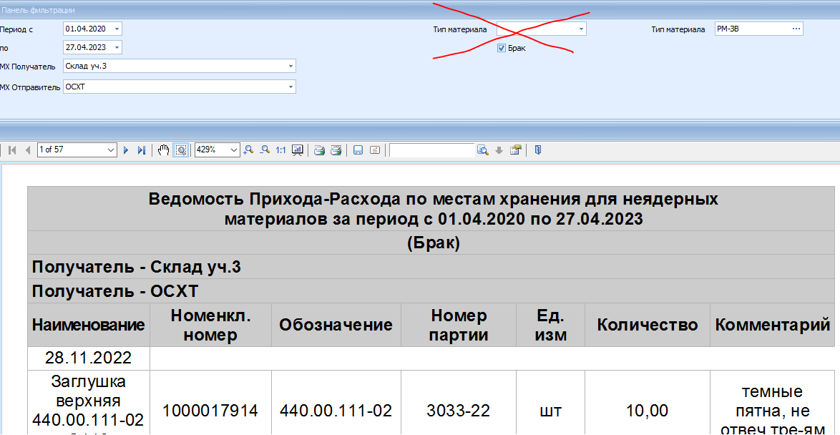

/*2023.04.28*/

1. Так же и для МХ:  
   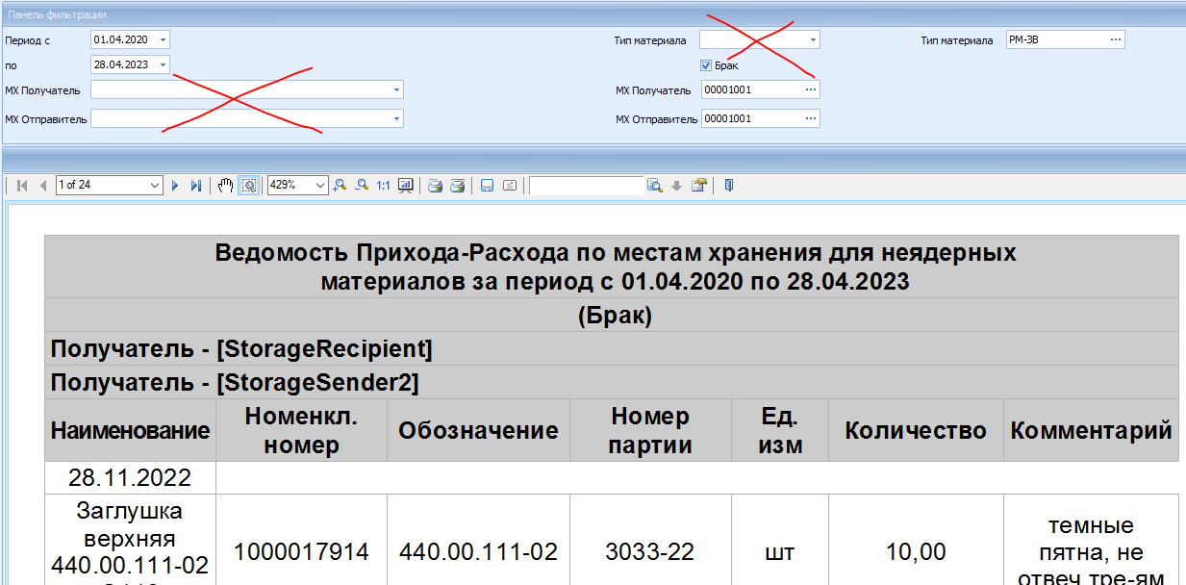
2. Использовать хранимые процедуры «u_inc_stat_depart» и «u_out_stat_depart» из приложений:  
   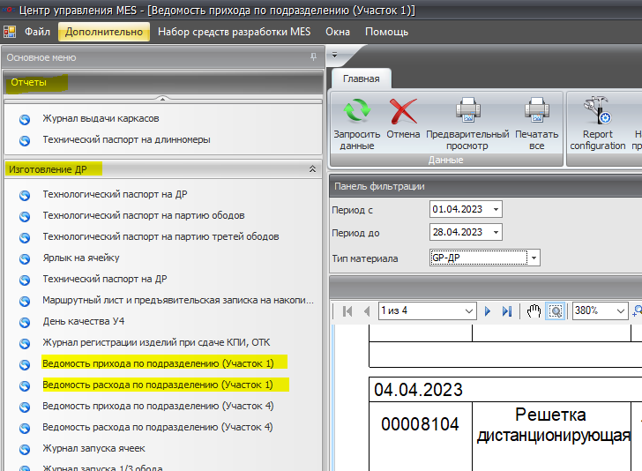

/*2023.05.02*/

1. Повторить приложение «Ведомость прихода по подразделению (Участок 1)», для чего создать копию хранимки:  
   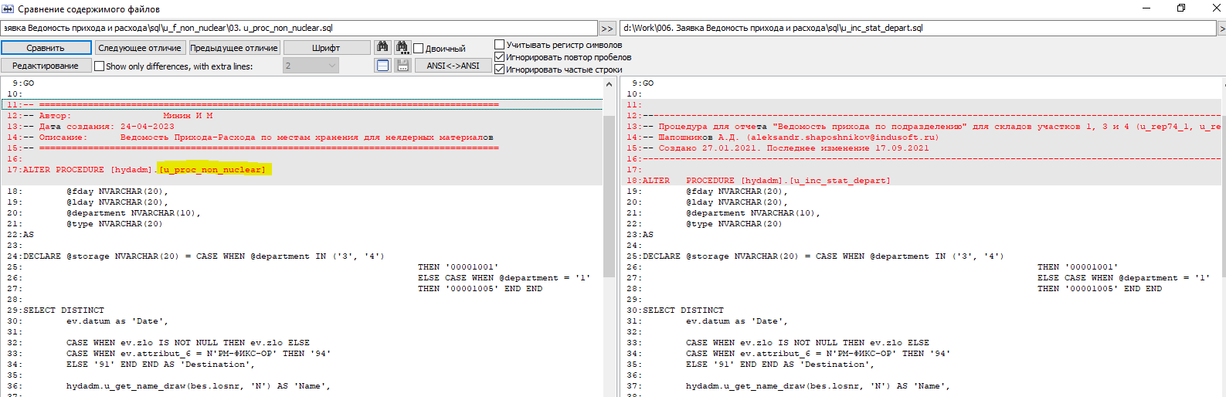
2. Изменить основной источник данных:  
   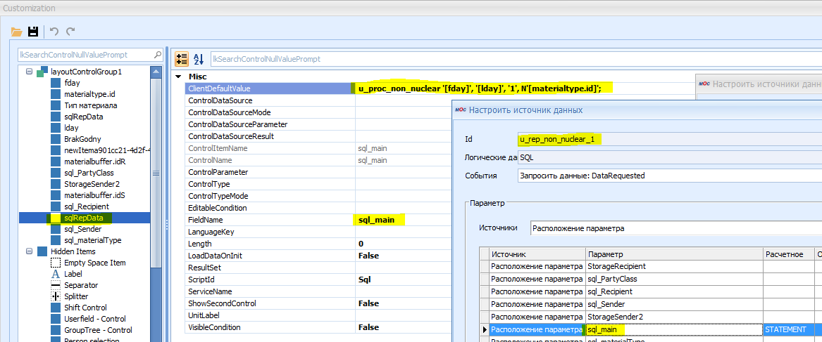
3. Настроить конструктор:  
   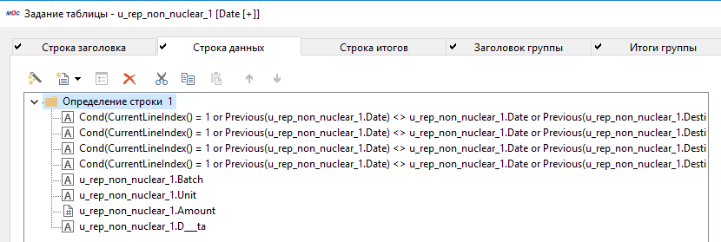
4. Работает теперь аналогично:  
   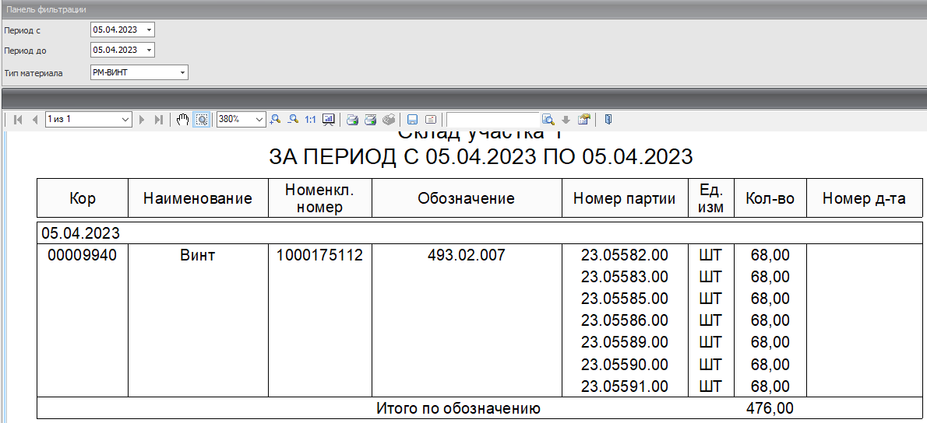  
     
   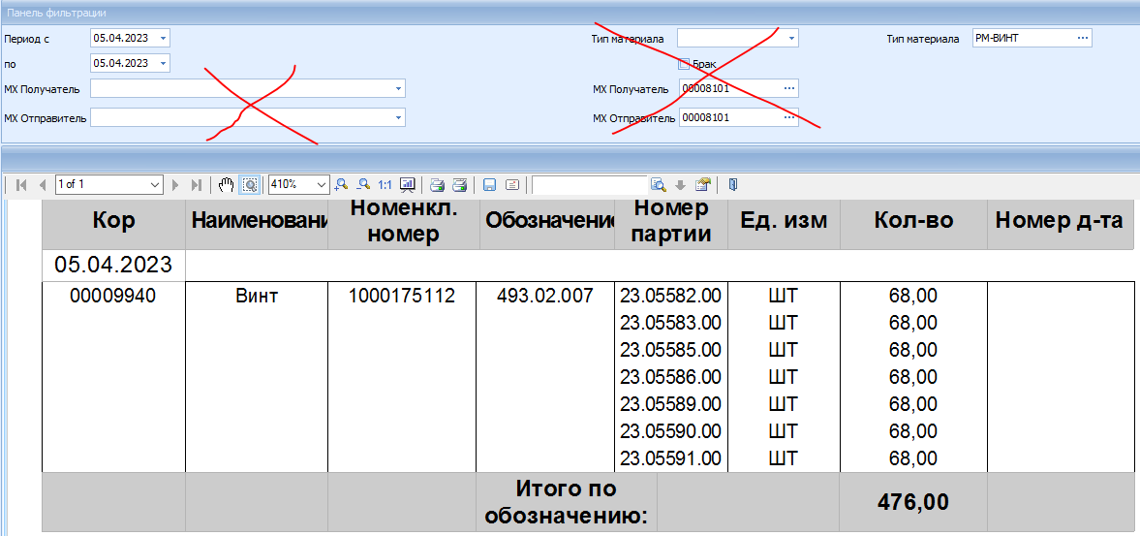  
     
   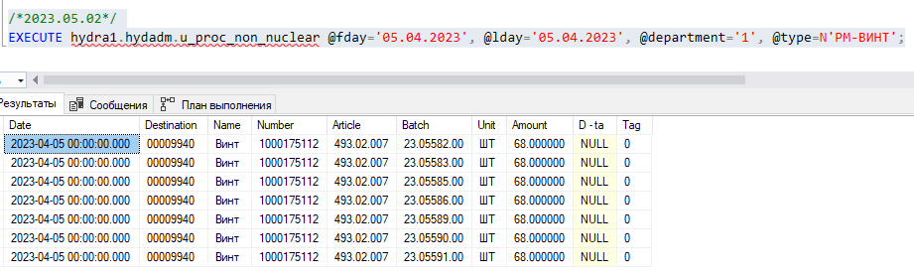

/*2023.05.03*/

1. Следующий этап – добавление в аргументы хранимки мест хранения. Вместо переменной @storage и ее логики:  
   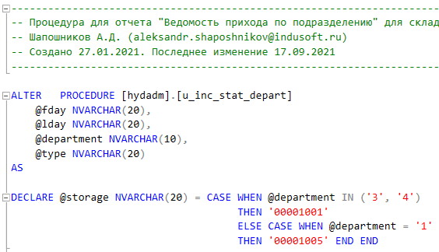
2. Добавить получателя (переменная @storageRecipient):  
   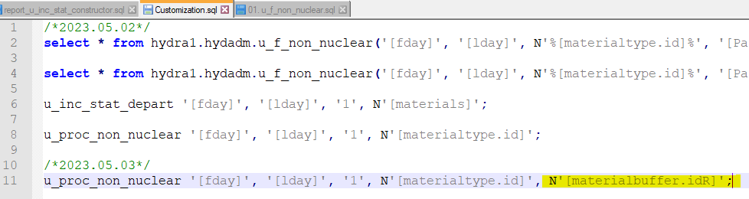  
     
   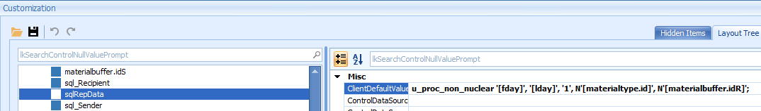  
     
   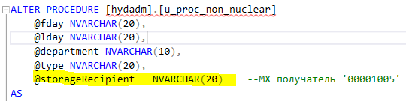
3. Работает:  
   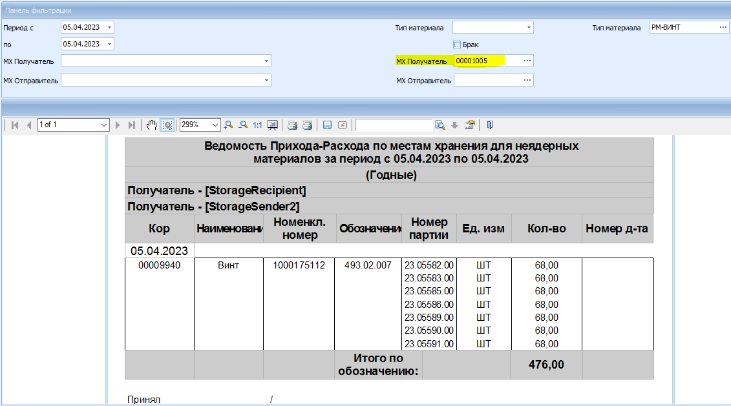  
   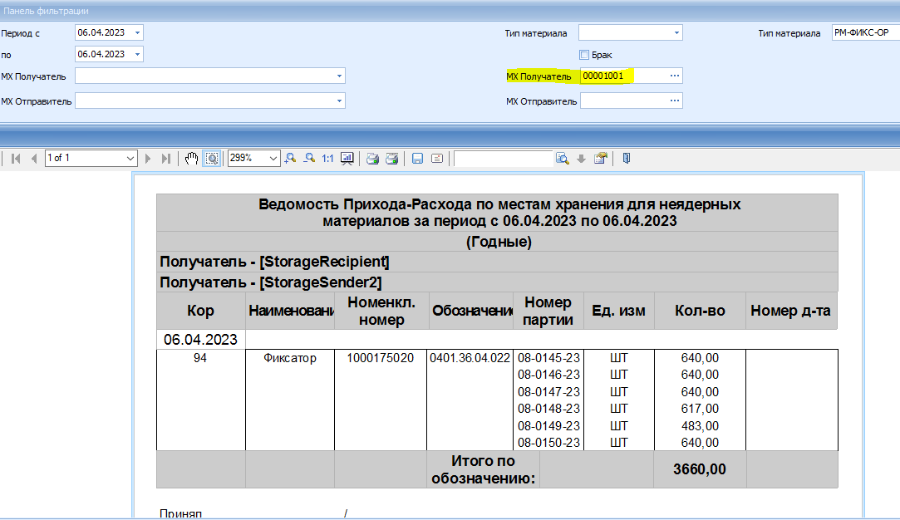
4. По отдельности ведомость прихода работает и ведомость расхода работает. Теперь проверим работу с получателем и отправителем вместе. Ведомость прихода:  
   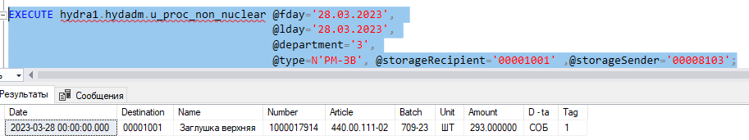  
     
   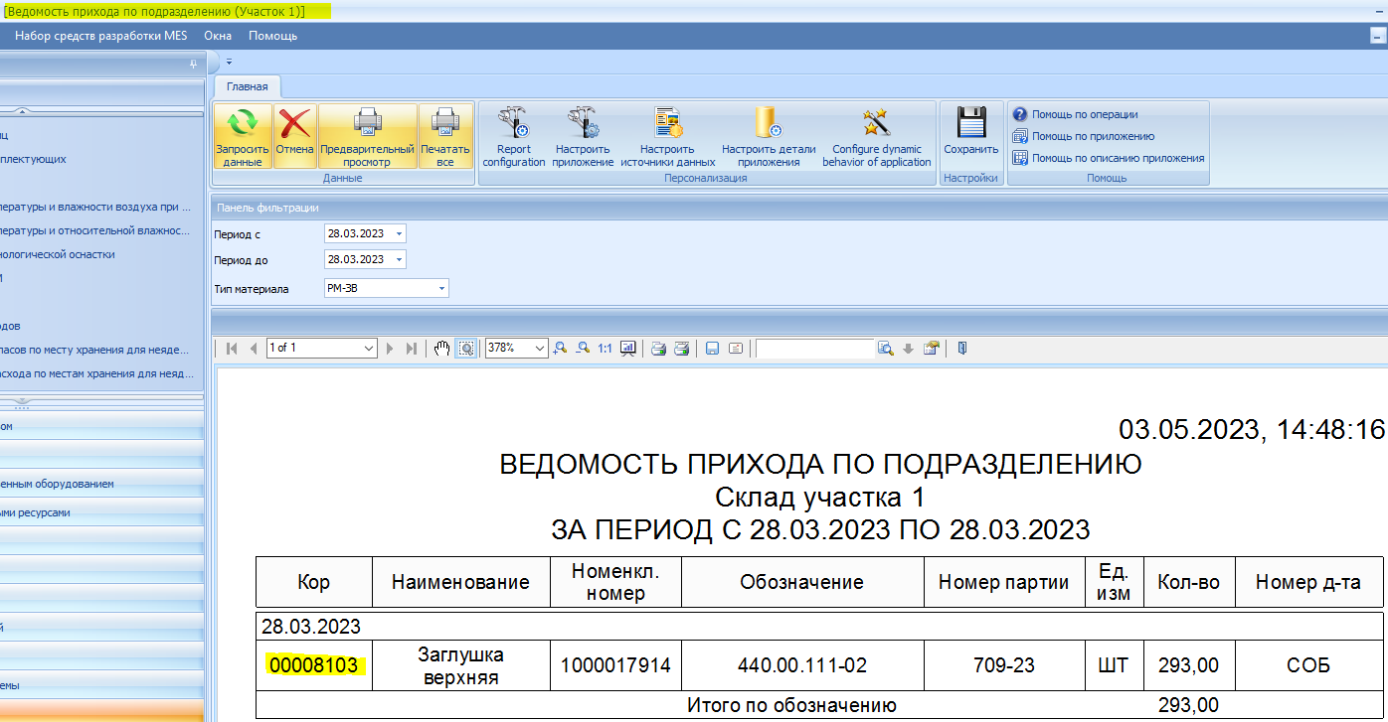 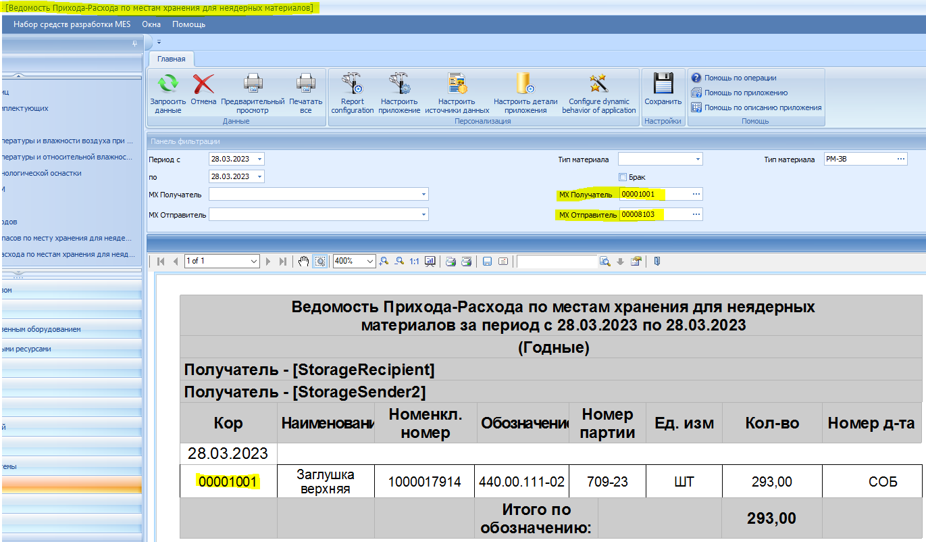
5. Ведомость расхода:  
   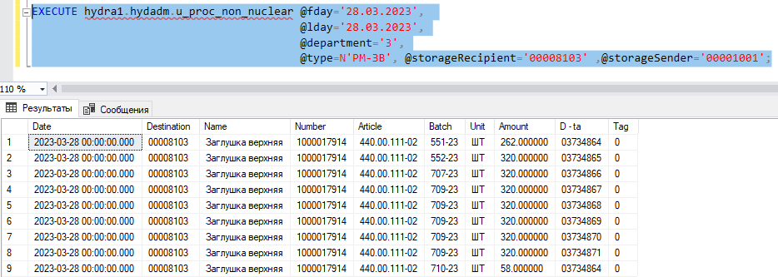  
   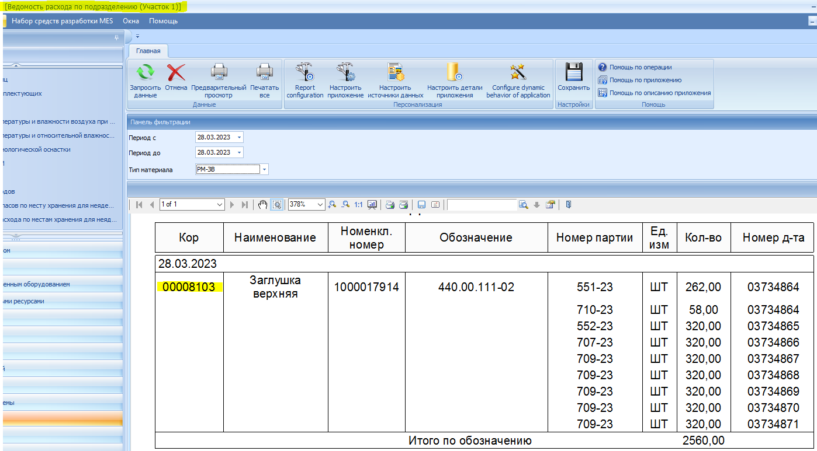  
     
   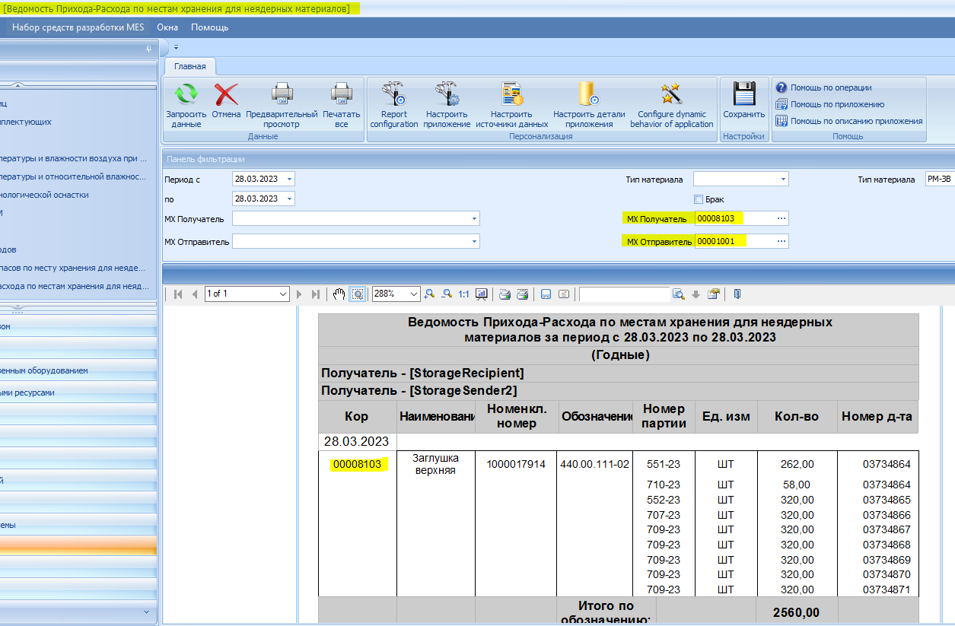
6. Введение галочки «Класс партии», годные:  
   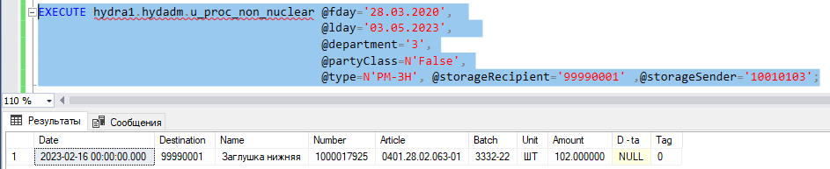  
     
   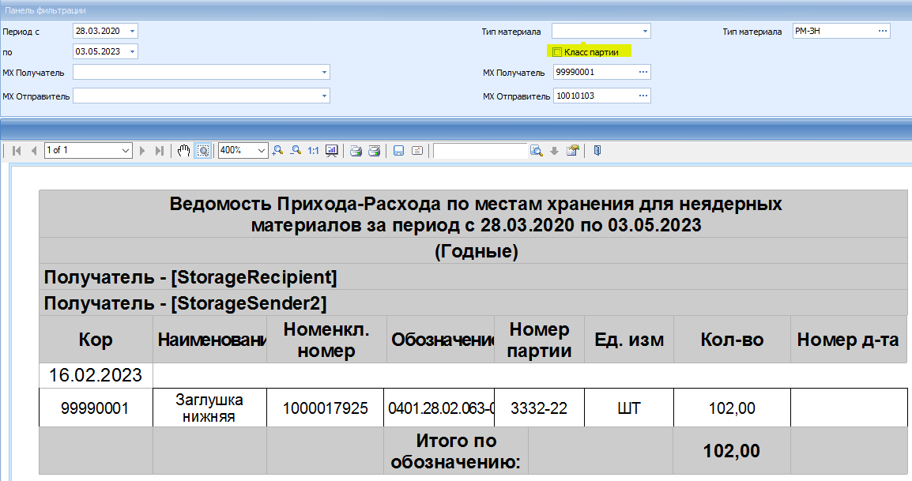
7. Брак:  
   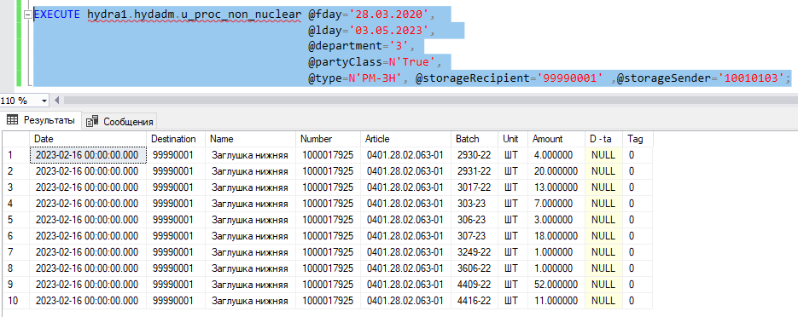  
     
   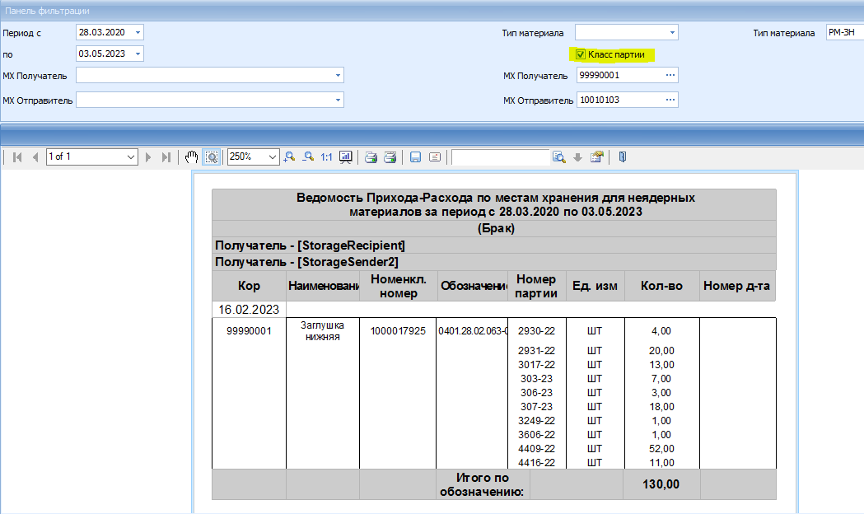
8. Работает. Теперь вывести в отчет получателя и отправителя. Настроить источник данных для отправителя:  
   Было  
   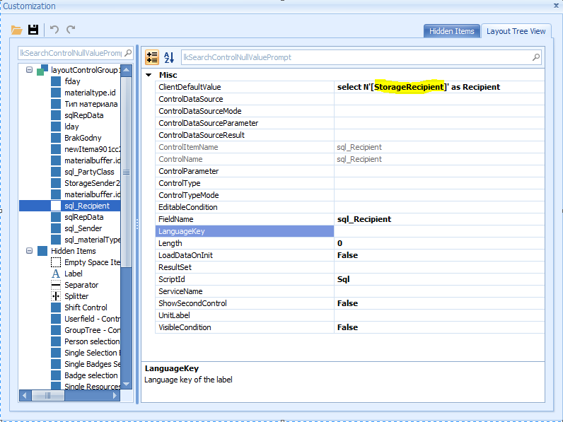  
   Стало  
   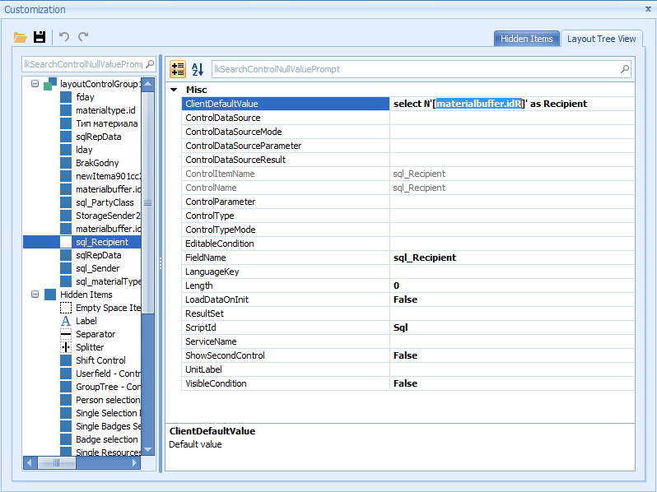
9. Точно так же с отправителем. Теперь работает:  
   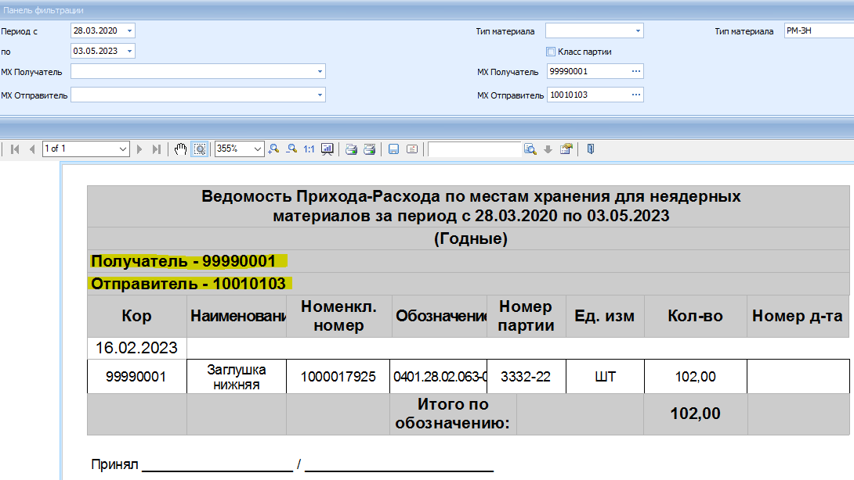

/*2023.05.04*/

1. На панели фильтрации если не введено значение в поле дат при запросе данных появляется сообщение об ошибке БД:  
   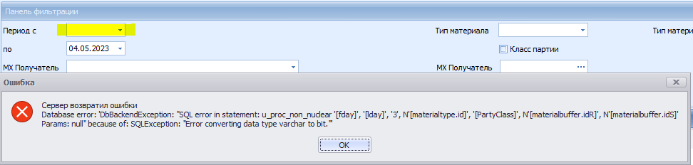
2. Эта проблема решена в приложении «Список прихода учетных единиц (за период)»:  
   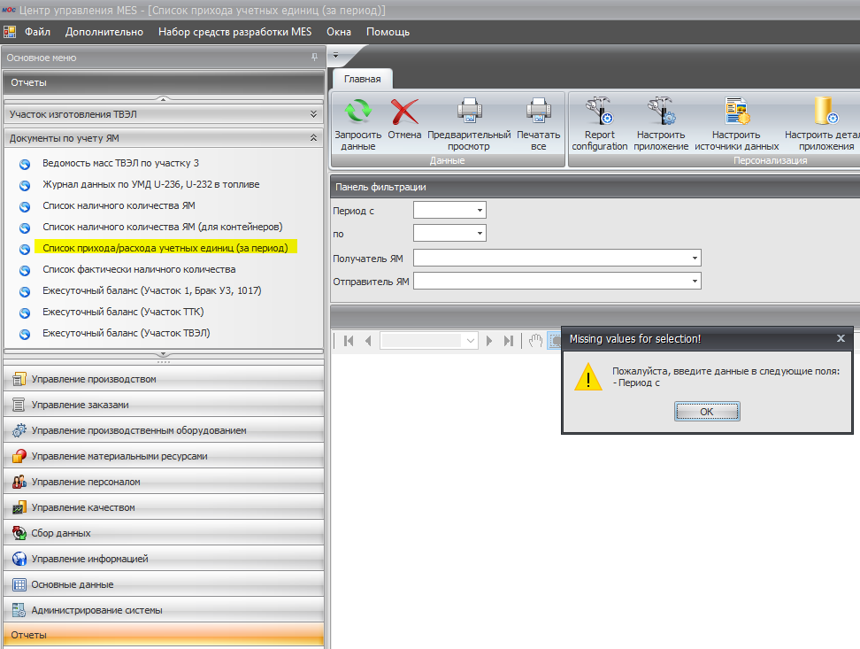
3. Это реализовано через динамическое поведение:  
   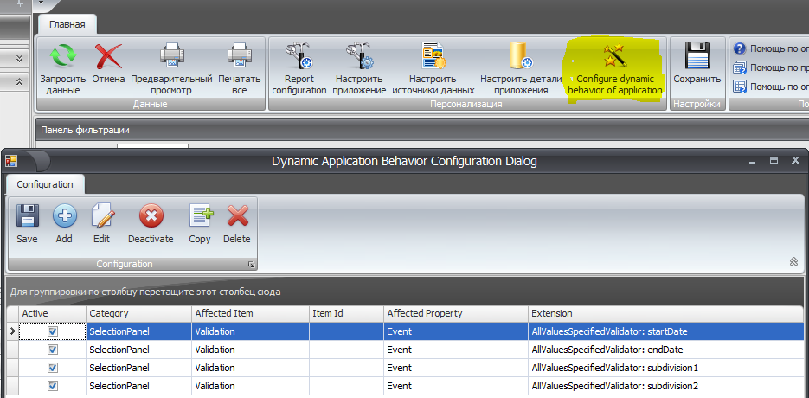
4. Сделать так же:  
   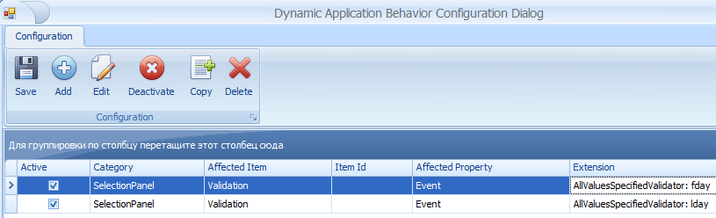
5. Все работает:  
   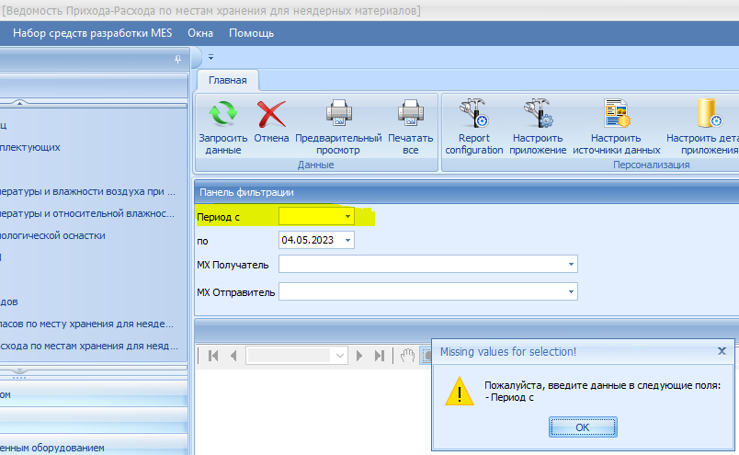
6. Нужно выполнить следующую сортировку:  
   
7. Выполнено:  
   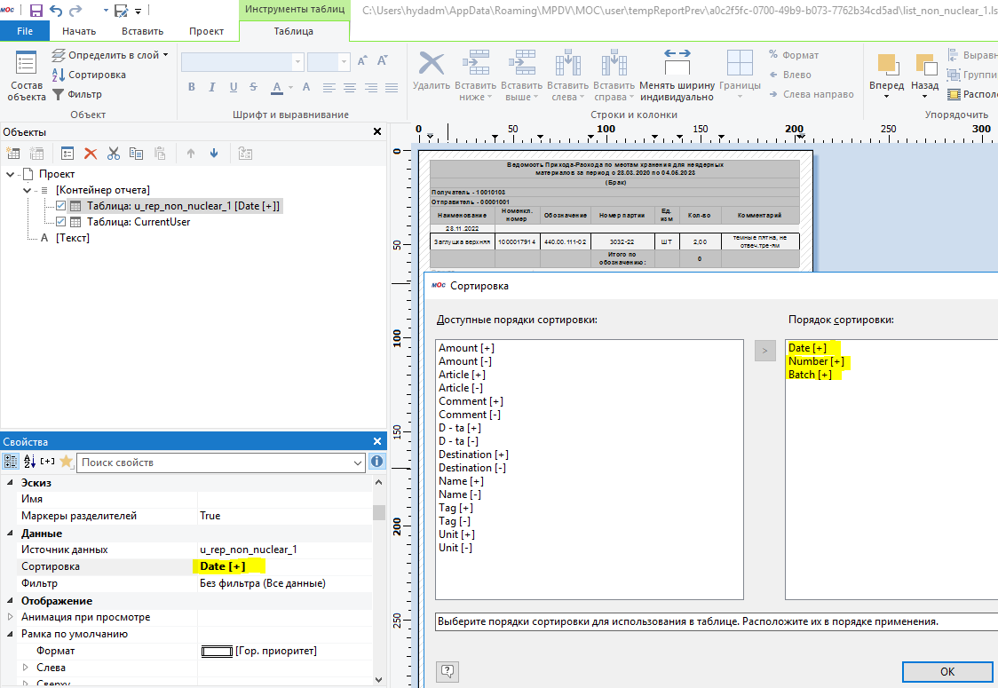
8. Убрать 'Destination', 'D - ta' и 'Tag' из кода хранимки, соответственно исправить в конструкторе.  
     
     
     
   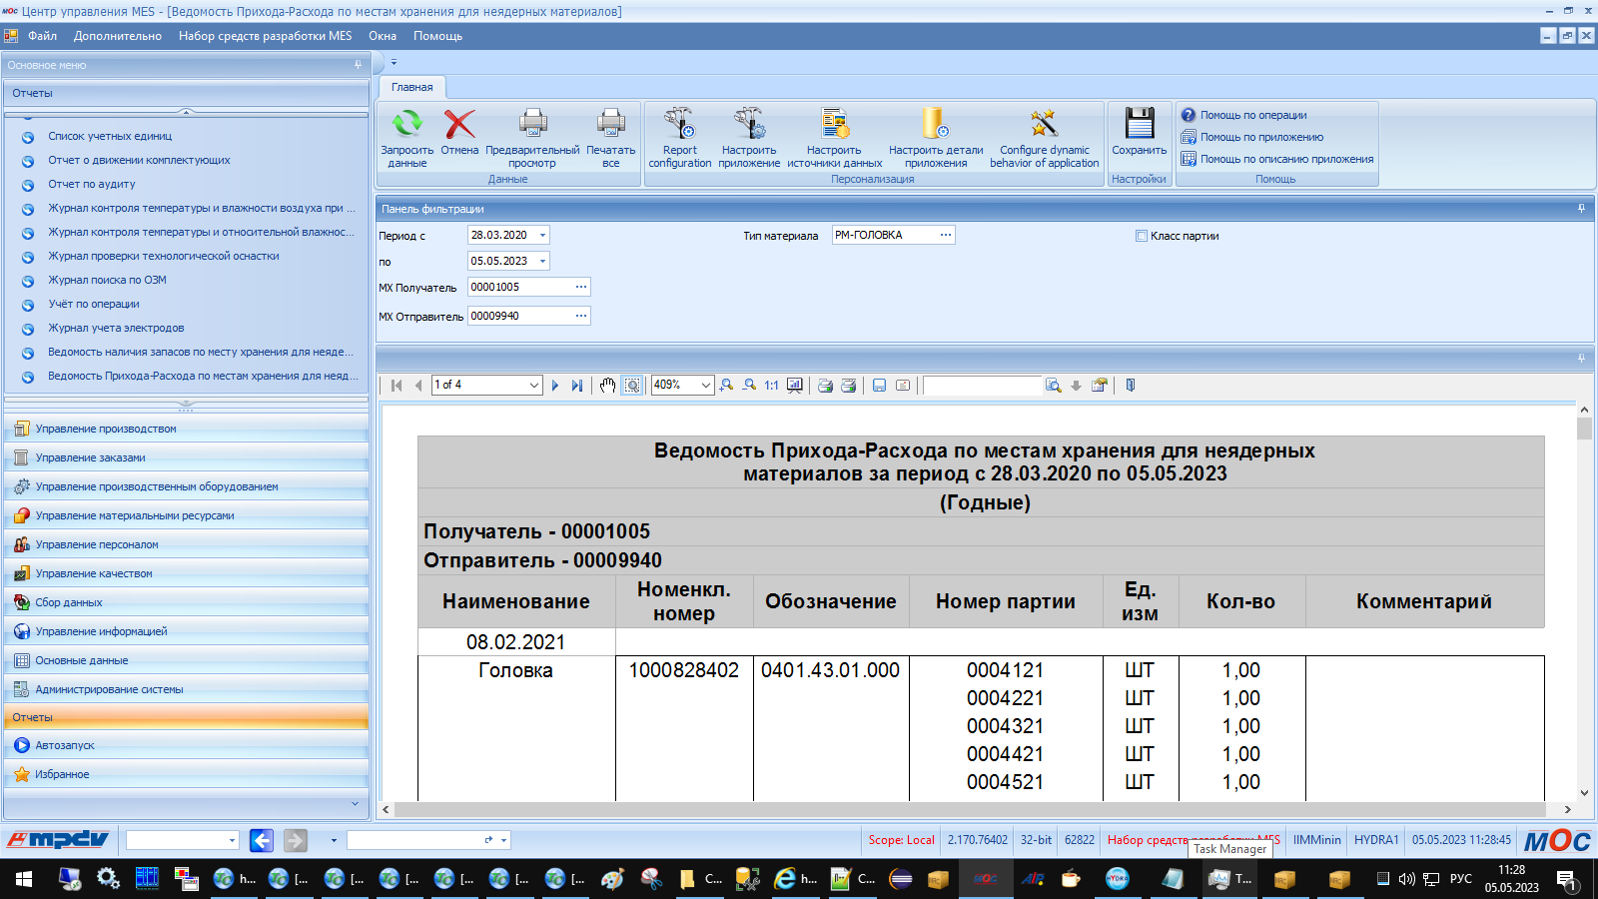

/*2023.05.04*/

1. Еще раз попробовать создать свои собственные списки «Типа материала» и «места хранения»:  
   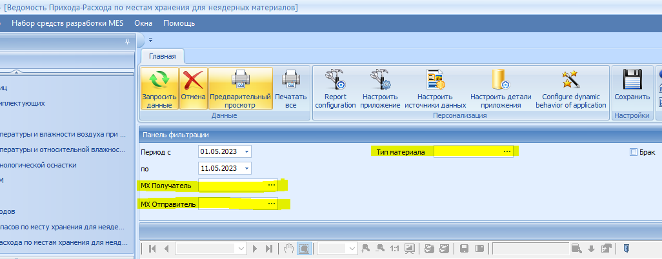
2. Предыдущая попытка, п. 34: «Тип материала» можно взять в приложении «Ведомость прихода по подразделению (Участок 3)»:  
   
3. В выпадающем списке «Тип материала» есть лишний пункт «ВСЕ»:  
   
4. Условие формирования списка «Тип материала»:  
   
5. Перейти по домену «U_ReportType» и найти таблицу (вьюшку), откуда берутся данные:  
   
6. Вьюшка «u_vw_show_materials_by_departments»:  
   
7. Выводятся материалы с параметром 3 – «u_report_types.department = 3»  
   
8. Создал копию домена, копия домена переименована в «U_rep_non_nuclear», убрал все лишнее. Теперь комбобокс «типа материала» ссылается на ControlDataSource «Urepnonnuclearhztyp». В DataObject «U_rep_non_nuclear.hztyp» происходит фильтрация нужных материалов:  
   
9. Теперь комбобокс «Тип материала» работает правильно:  
   
10. Однако, кроме правильного отображения, этот контрол не работает ни в запросах, ни при выводе отчета. Есть еще один пример, «Управление материальными ресурсами» -> «Управление запасами» -> «Комплектующие У3»:  
    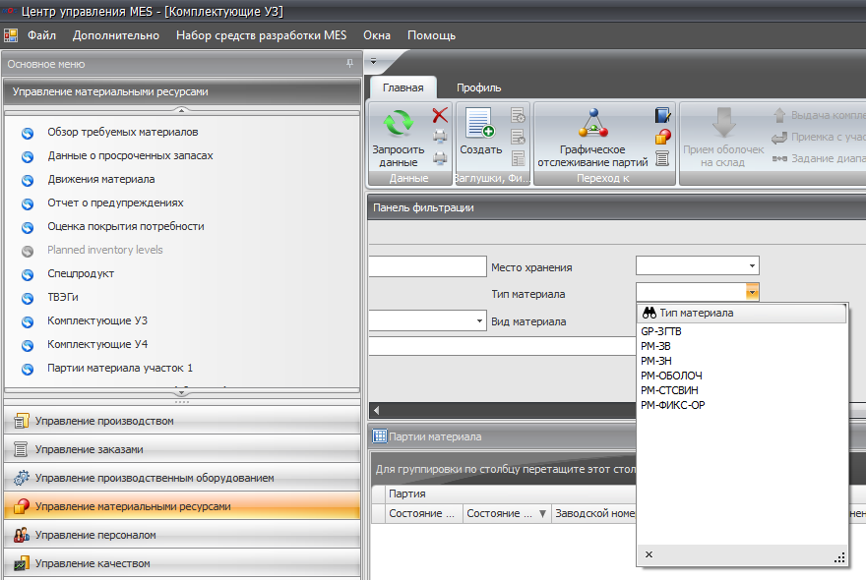
11. Восстановить мой текущий контрол «Тип материала» с именем «material_type»:  
    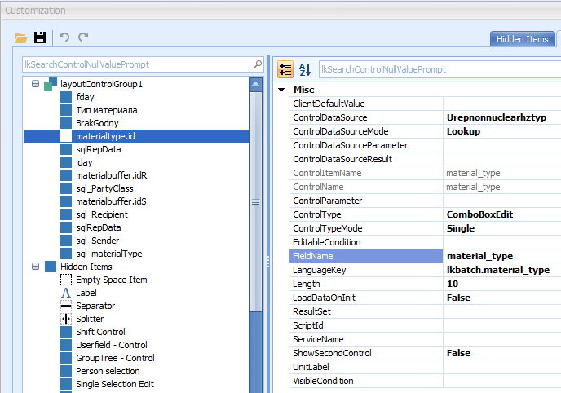
12. Теперь сделать его полностью таким же, как и рабочий контрол с тремя точками, отличается только именем в разделе FieldName - «material_type»:  
    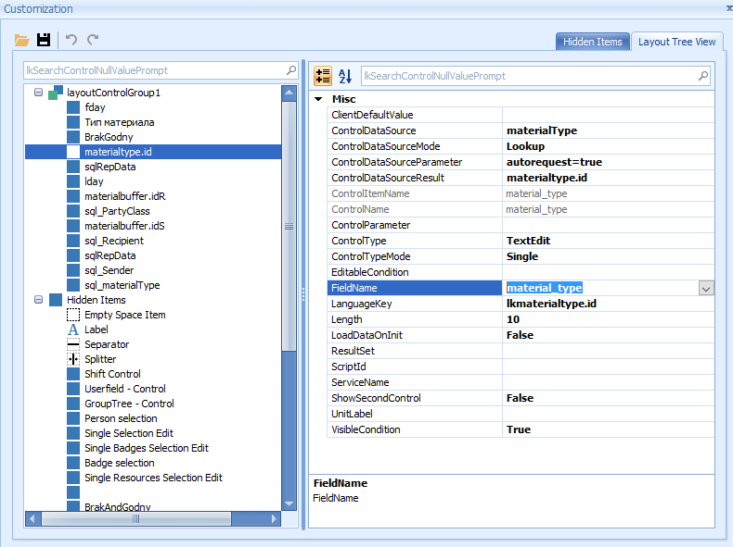
13. Настроить источник данных «sql_materialType»  
      
    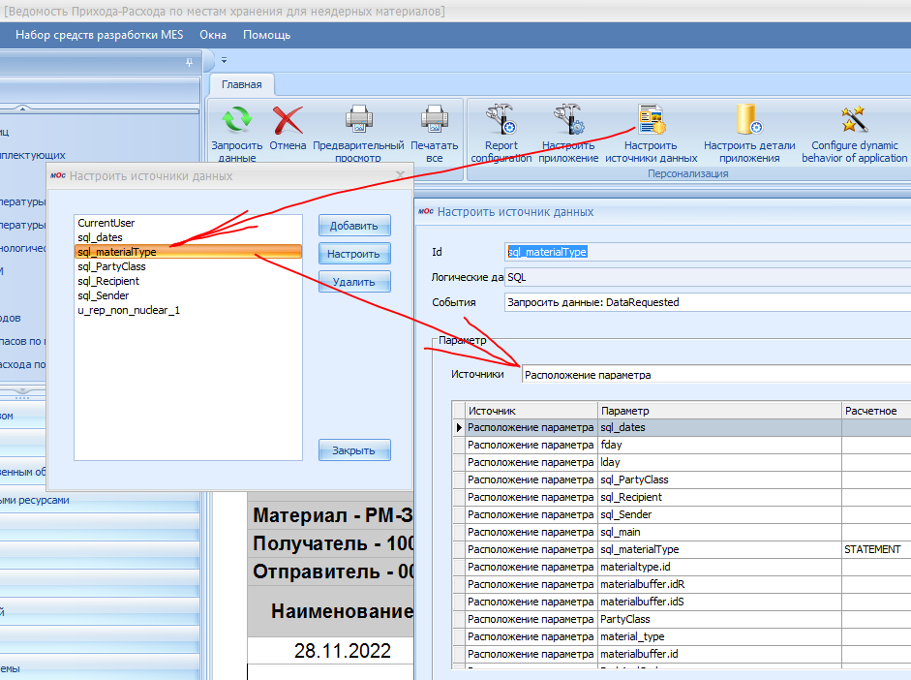
14. Добавить источник данных в конструкторе:  
    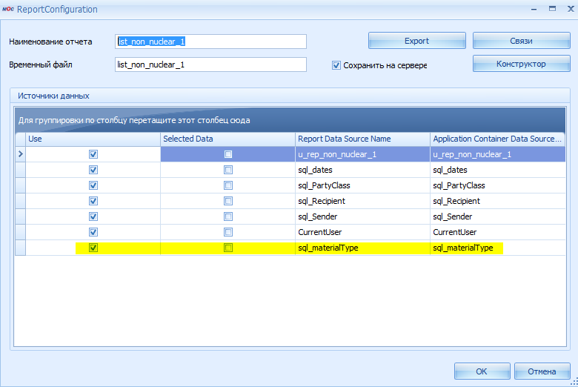
15. Добавить вывод типа материала из источника данных для тестирования:  
    
16. Перезапустить приложение, запрос, не работает:  
    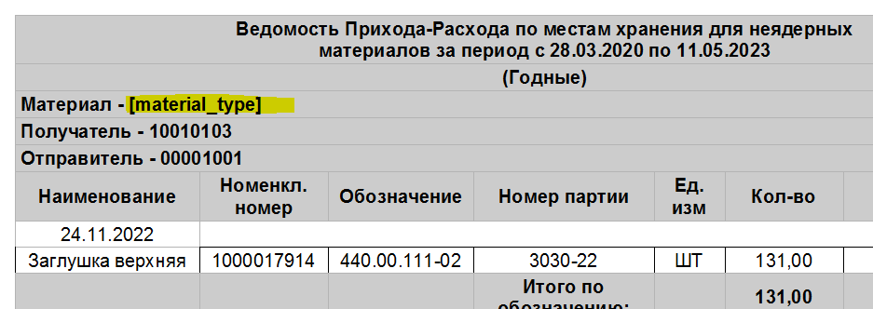
17. Перенастроить источник данных на рабочий контрол:  
    
18. Перезапустить приложение, запрос, работает:  
    
19. Поменять настройки рабочего контрола на мои:  
    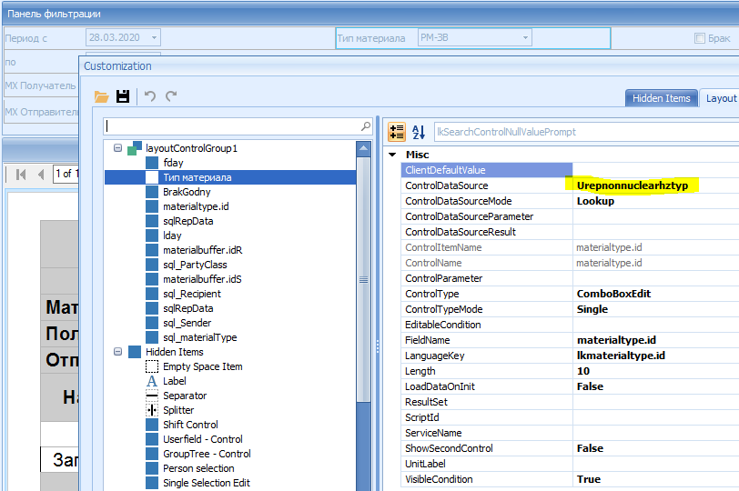
20. Перезапустить приложение, запрос, работает:  
    
21. Алгоритм такой: удостовериться в правильной работе вывода данных «стандартного контрола» в отчете, затем переделать рабочий контрол под свои нужды.
22. Теперь тоже самое для мест хранения. Текущая настройка рабочего контрола «МХ отправитель» «materialbuffer.idR»:  
    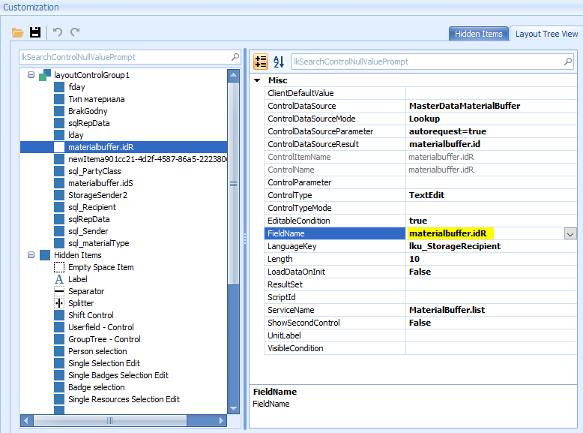
23. Изменить настройку:  
    
24. Неработает, возможно поменять параметры местами:  
    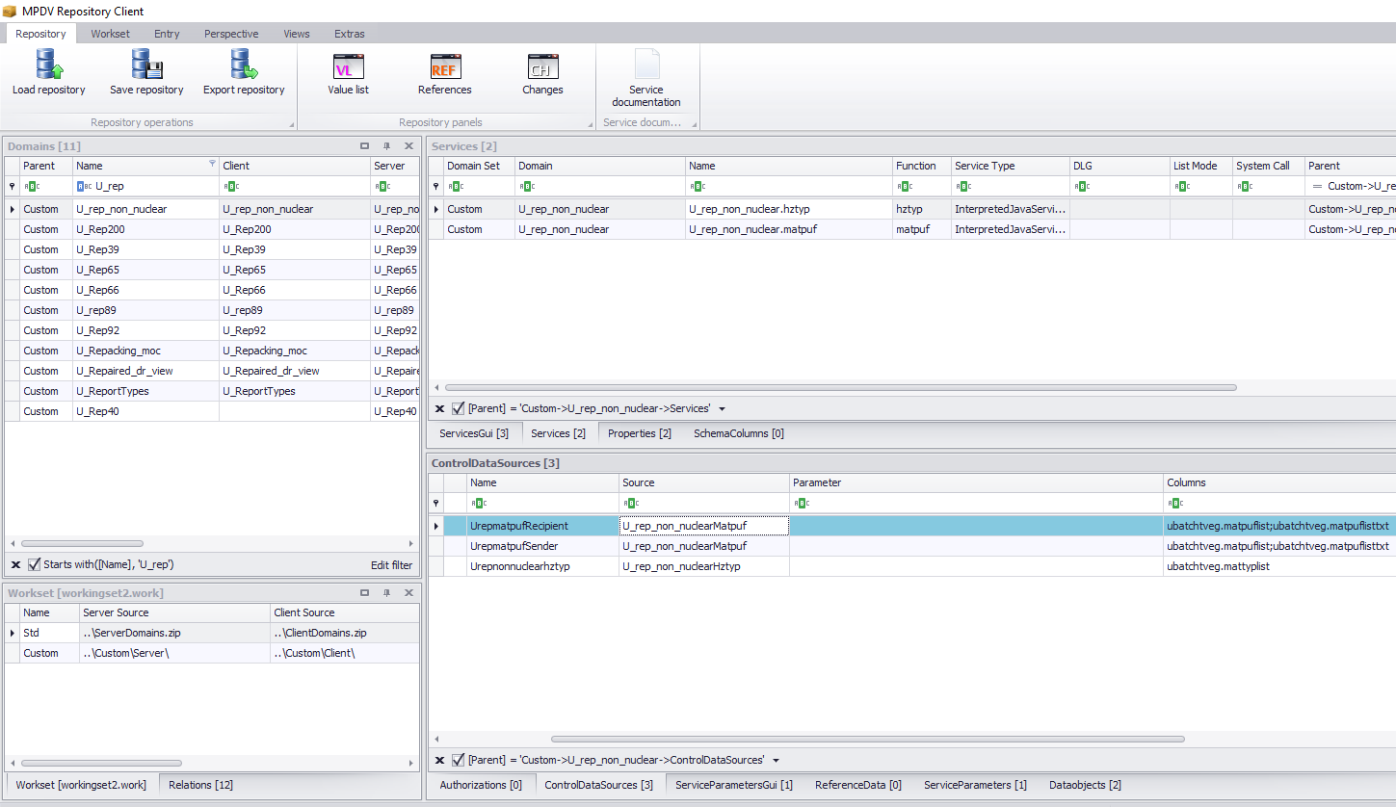

/*2023.05.12*/

1. Хранимка в качестве параметров места хранения @storageSender и @storageRecipient принимает номер места хранения из кастомного контрола(например, '10010103'). Мои контролы отправляют наименование МХ (например, N'Склад брака циркония'). Для правильной работы переделать хранимку следующим образом:  
   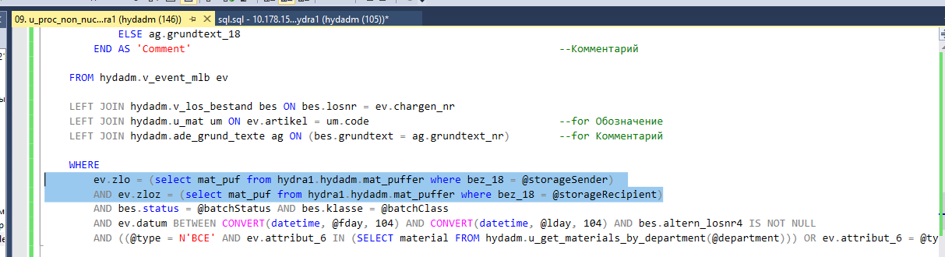
2. Так же поменять динамическое поведение:  
   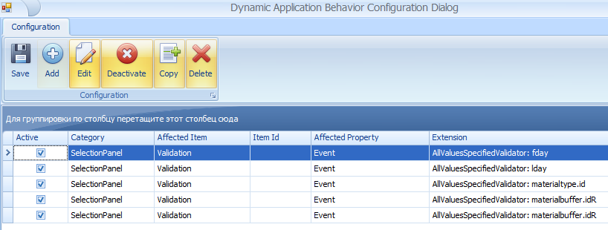  
   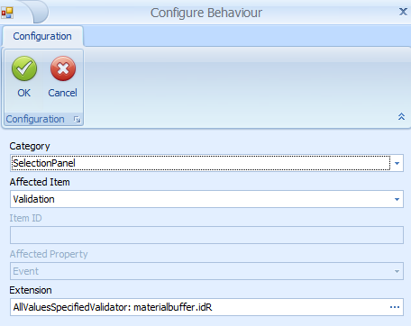  
   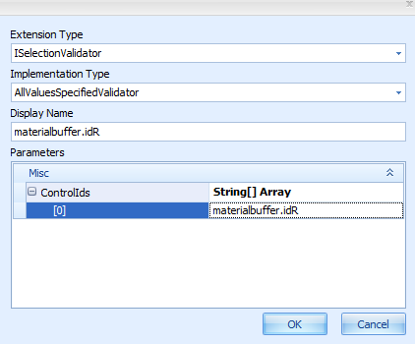

/*2023.05.16*/

1. Осталось исправить некорректную работу вывода отсутствия значения при запросе, которое формируется с помощью динамического поведения:  
   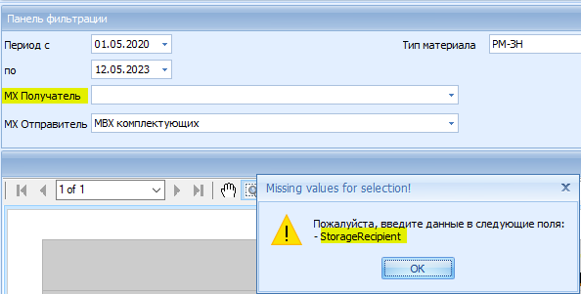
2. Для примера использовать приложение «Список прихода учетных единиц (за период)». Изменить языковой ключ комбобокса «Получатель ЯМ» с «lksubdivision1» на «Бокс»:  
   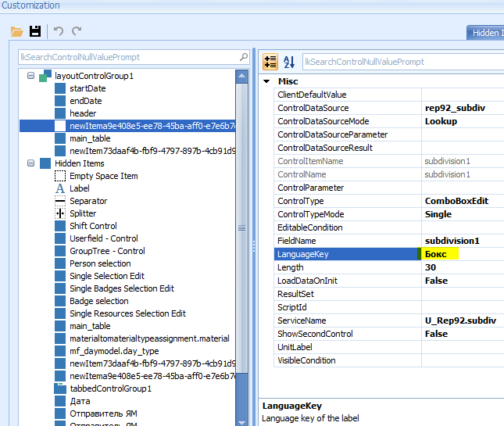  
   
3. При запросе все равно надпись «Получатель ЯМ»:  
   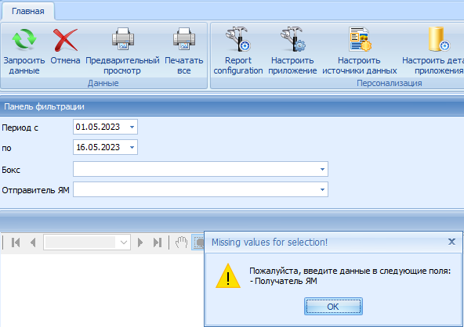
4. Заработало после изменения соответствующей метки в файле «mpdvTexte.ru‑RU.resxс». Обновление конфигурации динамического поведения приложения происходит после перезагрузки MOC.

/*2023.05.18*/

1. ПРАВИЛЬНОЕ ДОБАВЛЕНИЕ ОТЧЕТА В МЕНЮ MOC:  
   Добавление отчета в меню МОС. Для этого нужно зайти в меню «Дополнительно» - Редактор меню:

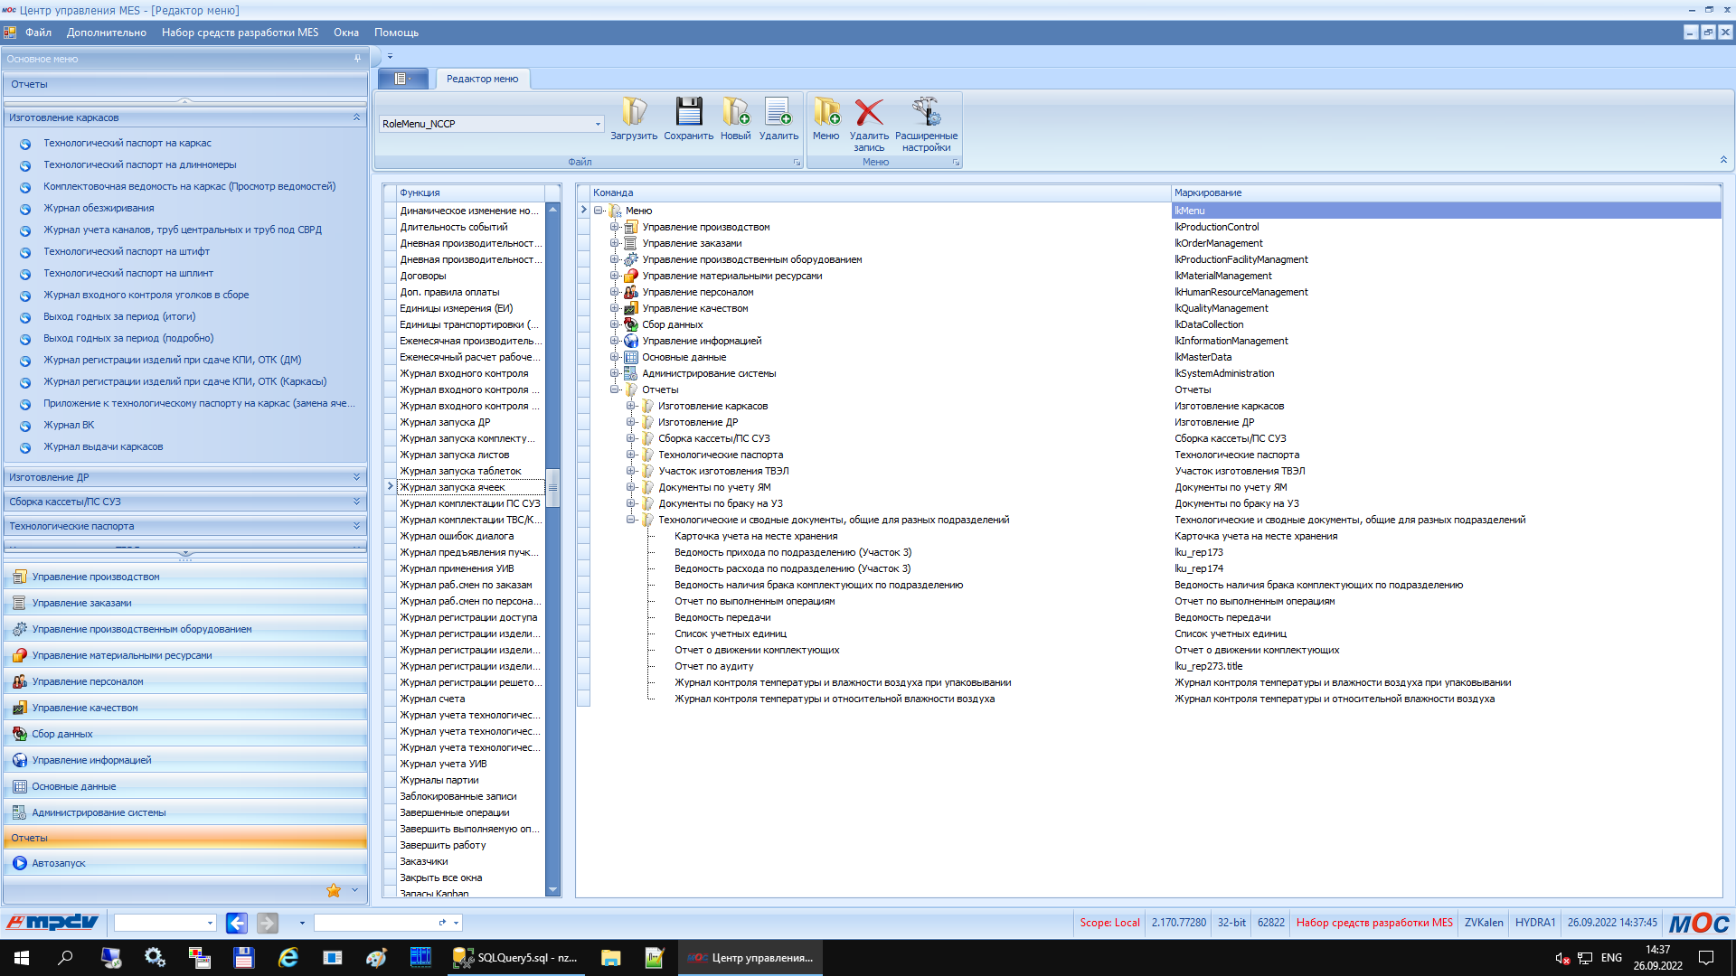

1. Создать меню в соответствии с файлом «\\Nzh-s-fs01\vol1\Разработки гринатом\Проект_MES\Обучение\Обучение Волгоград 11122019-20122019\2 тема CUT-MOC_Кастомизация МОС\1 часть_Приложения и сервисы\ CUT‑MOC‑1‑ApplicationCustomizing_RUS.pdf»:  
   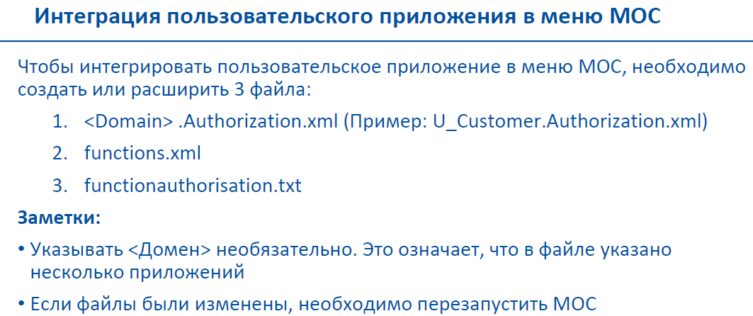
2. Создать первый файл «<Domain> .Authorization.xml»:  
   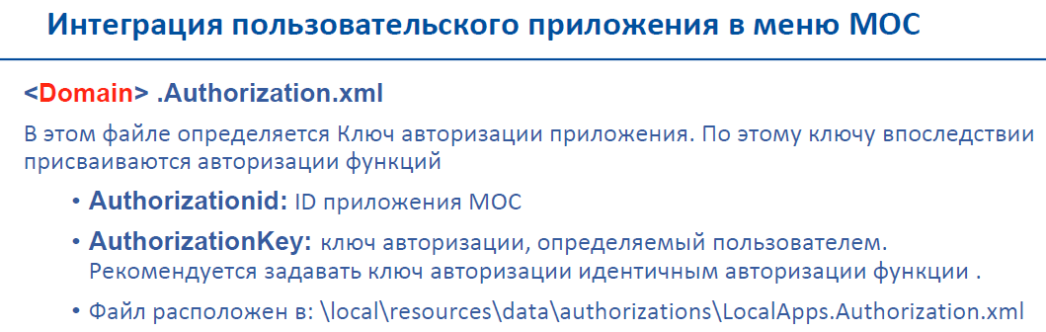
3. Имя домена «U_rep_non_nuclear»:  
   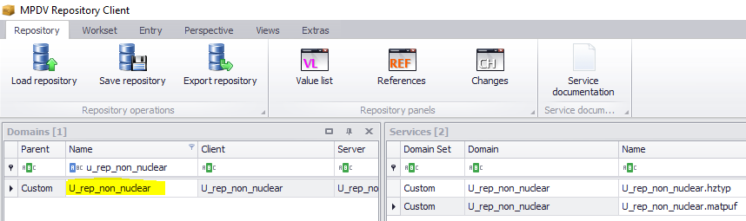
4. Файл «c:\Program Files (x86)\MPDV\HYDRA 8\MOC\local\resources\data\authorizations\ U_rep_non_nuclear.Authorization.xml» уже был создан ранее, возможно из‑за работы в конструкторе меню:  
   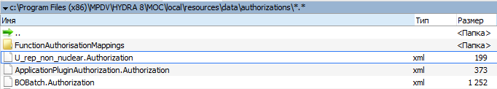
5. Его вид:  
   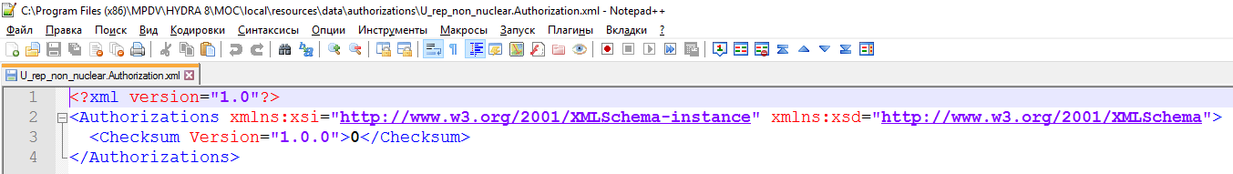
6. Изменить файл, добавить «AuthorizationId» и «AuthorizationKey»:  
   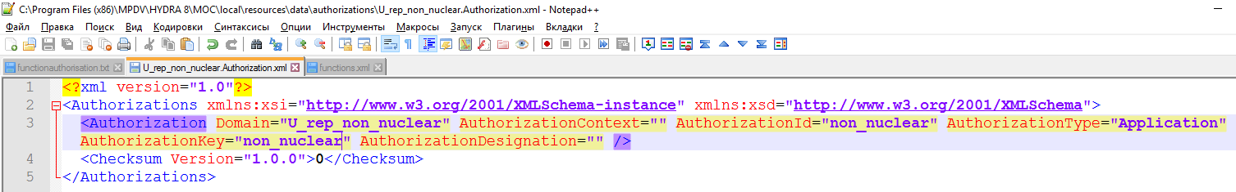
7. Изменить второй файл «functions.xml»:  
   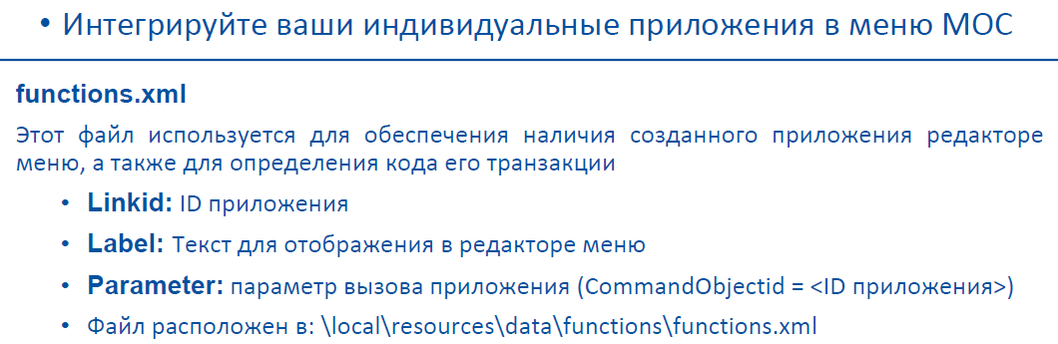
8. Открыть файл «c:\Program Files (x86)\MPDV\HYDRA 8\MOC\local\resources\data\functions\functions.xml» и в конце файла добавить запись:  
   
9. Изменить третий файл «functionauthorisation.txt»:  
   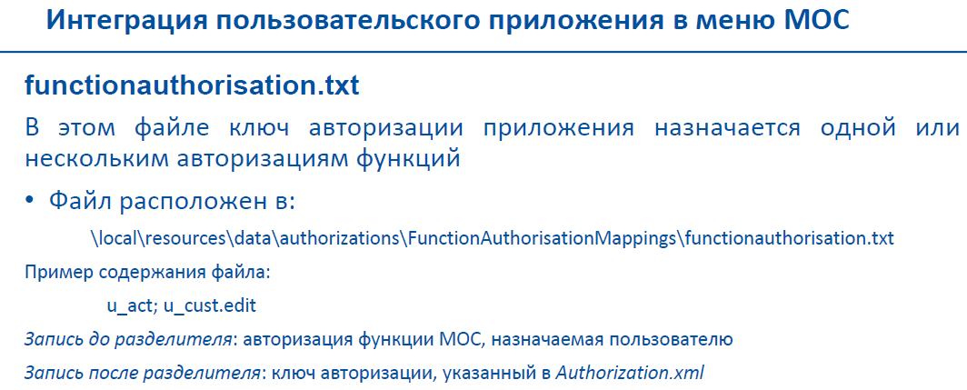
10. Открыть файл «c:\Program Files (x86)\MPDV\HYDRA 8\MOC\local\resources\data\authorizations\FunctionAuthorisationMappings\ functionauthorisation.txt» и в конце добавить запись:  
    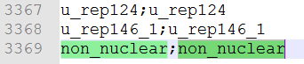
11. Создать пакет обновления меню, деплоить его:  
    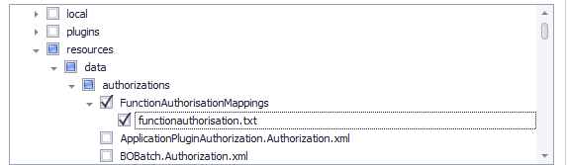  
    …………………………………………  
      
    …………………………………………  
    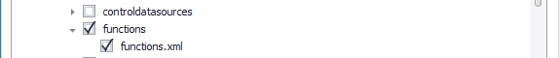  
    …………………………………………  
    
12. Перезапустить мок, запустить редактор меню, функция приложения появилась в редакторе меню в левой части -> перенести функция ЛКМ в нужное место меню:  
    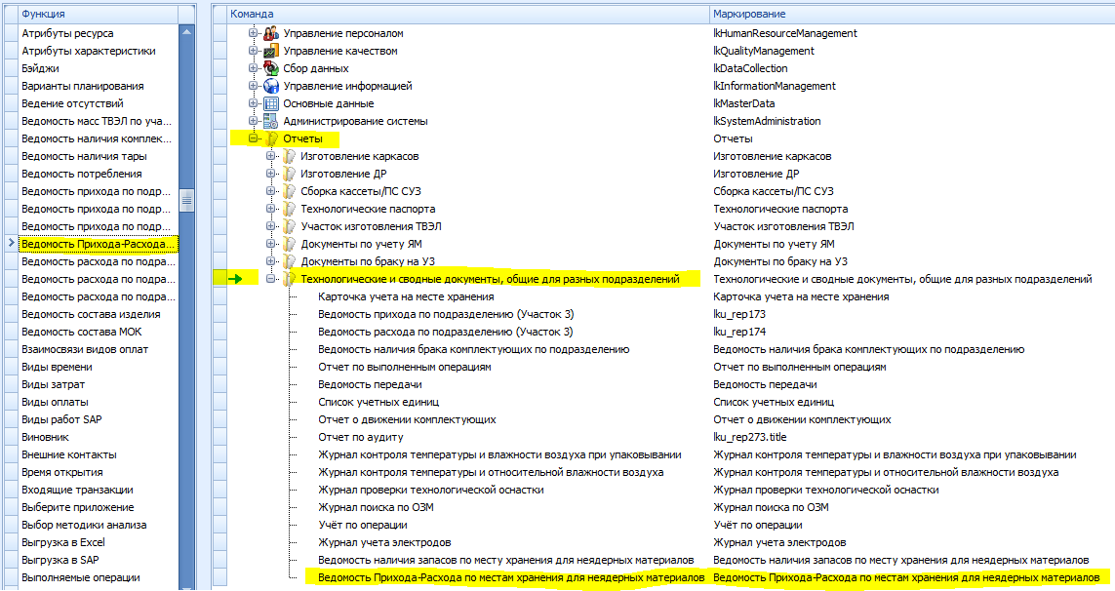
13. На этот раз создать ПОЛНЫЙ пакет обновления меню, включая папку «c:\Program Files (x86)\MPDV\HYDRA 8\MOC\local\conf\MOC\Menues\RoleMenu_NCCP\», деплоить его:  
    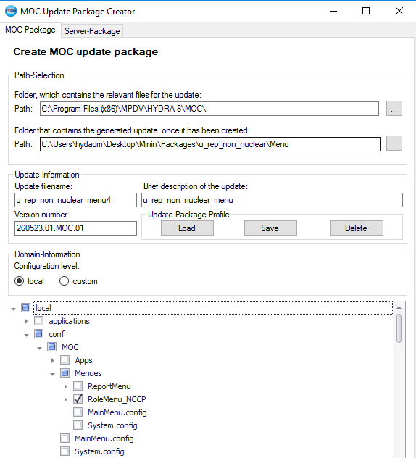  
      
    …………………………………………  
      
    …………………………………………  
      
    …………………………………………  
    
14. Перезапустить мок, меню в приложении обновилось, но выбор приложения через меню недоступен:  
    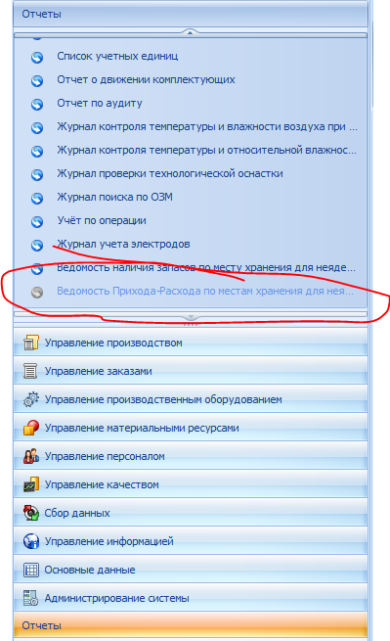
15. Для разблокировки приложения использовать приложение «Авторизация функций» так же, как и в п.3:  
    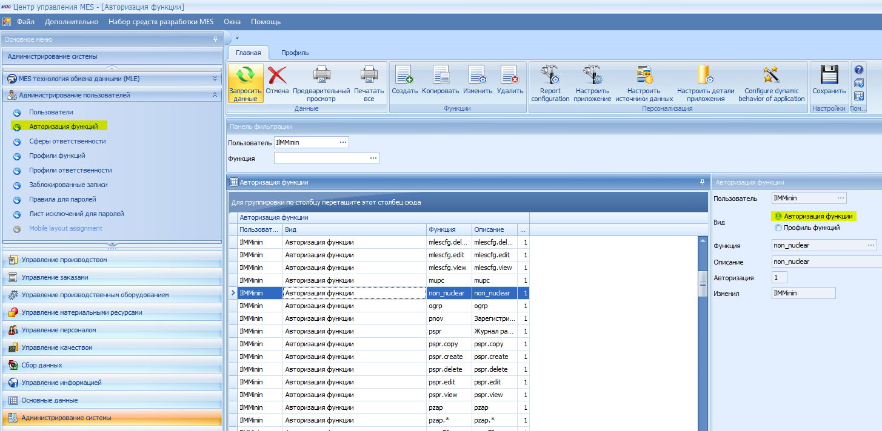
16. Меню доступно для меня:  
    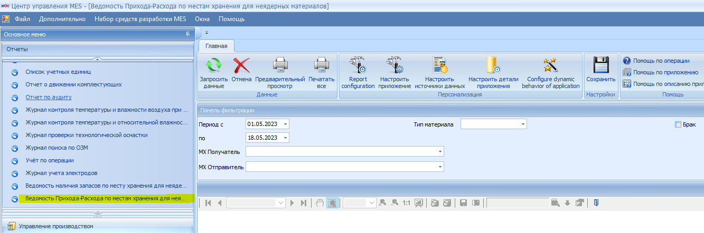
17. НЕПРАВИЛЬНОЕ ДОБАВЛЕНИЕ ОТЧЕТА В МЕНЮ MOC:  
    Выбрать пункт меню, куда надо включить отчет, слева выбрать любой журнал, зацепить мышкой и перенести в область выбранного пункта. (Выбрали первый отчет «Ловииза»):

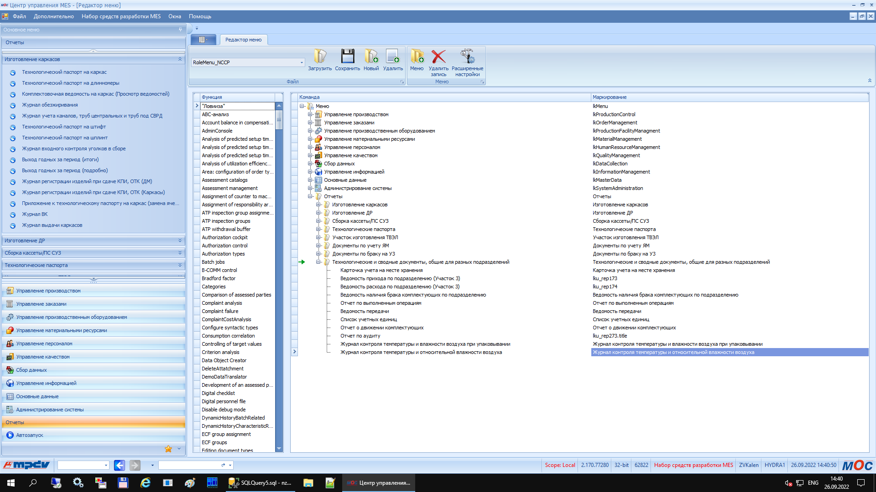

1. Мышку отпустить, когда появится зеленая стрелка напротив группы отчетов:  
   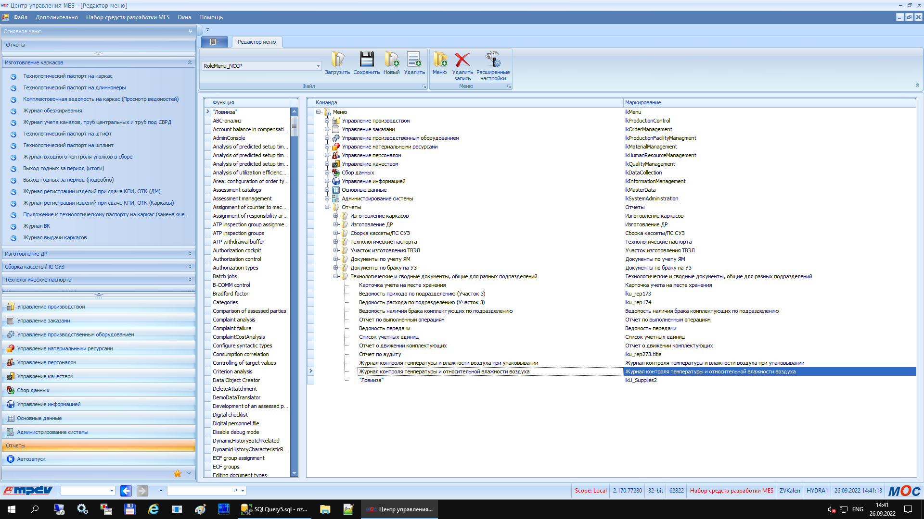
2. В меню сверху выбрать «Расширенные настройки»:  
   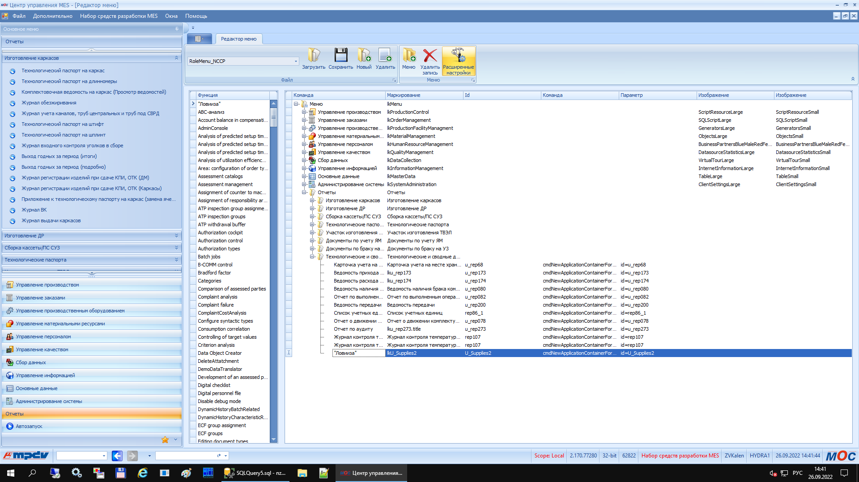
3. Присвоить Журналу Имя в столбце «Маркирование» - **Ведомость Прихода-Расхода по местам хранения для неядерных материалов**, ID – файл отчета и параметр для запуска. Сохранить (кнопка в верхнем меню), перезапустить МОС. Журнал появится в списке меню слева в группе тех документов, где было указано:  
   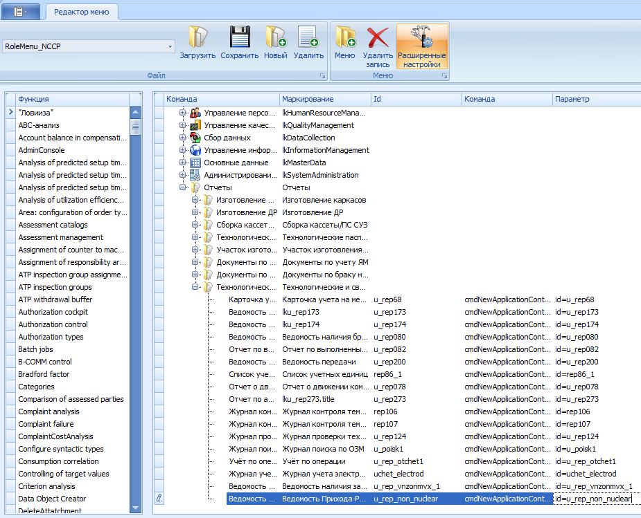

/*2023.05.19*/

1. Создать клиентский пакет обновлений:  
   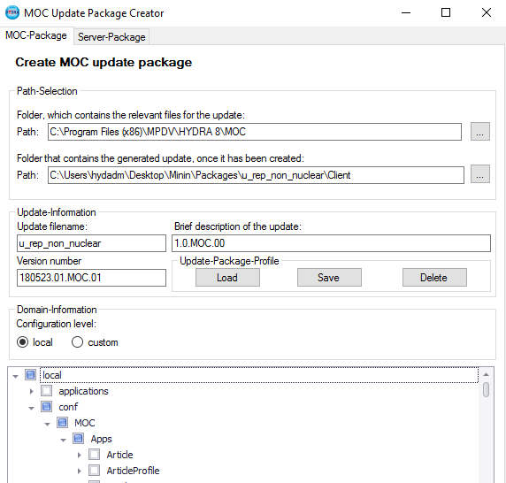  
     
   …………………………………………..  
     
     
   …………………………………………..  
   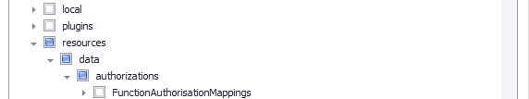

…………………………………………..  
  
…………………………………………..  
  
…………………………………………..  
  
…………………………………………..  
  
…………………………………………..  


…………………………………………..  
  
…………………………………………..  
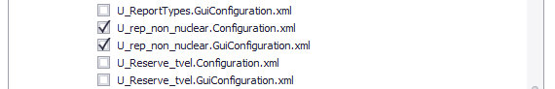  
…………………………………………..  
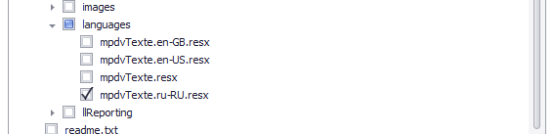

1. При установке пакета обновления появилась ошибка, где можно посмотреть лог ошибки, находящийся по адресу «C:\Users\hydadm\AppData\Roaming\MPDV\MOCUpdater\log» и еще выскочила такая штука – «C:\Users\hydadm\AppData\Local\MPDV\MOCUpdater\Backup»:  
   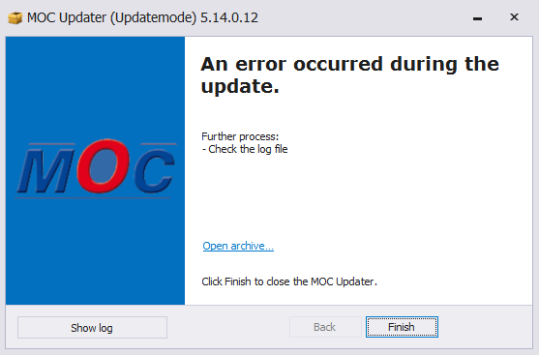
2. Чтобы избавиться от ошибки, отключить все открытые MOC или вообще отключить пользователей с открытым MOC:  
   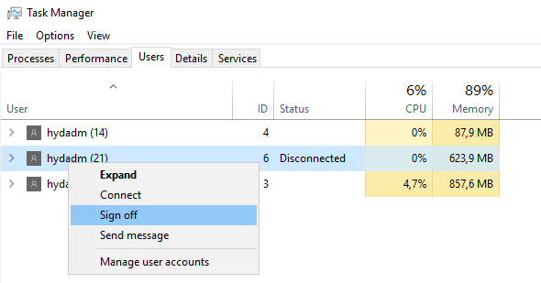

/*2023.05.29*/

1. Помимо трех пакетов обновления, для установки приложения на продуктивном сервере нужен файл отчета:  
   